一、單選題 (40題 每題2.5分 共100分)
（ ）1.如圖所示之立體圖，若以第一角法繪出其前視圖、右側視圖及左側視圖，則下列何者正確？
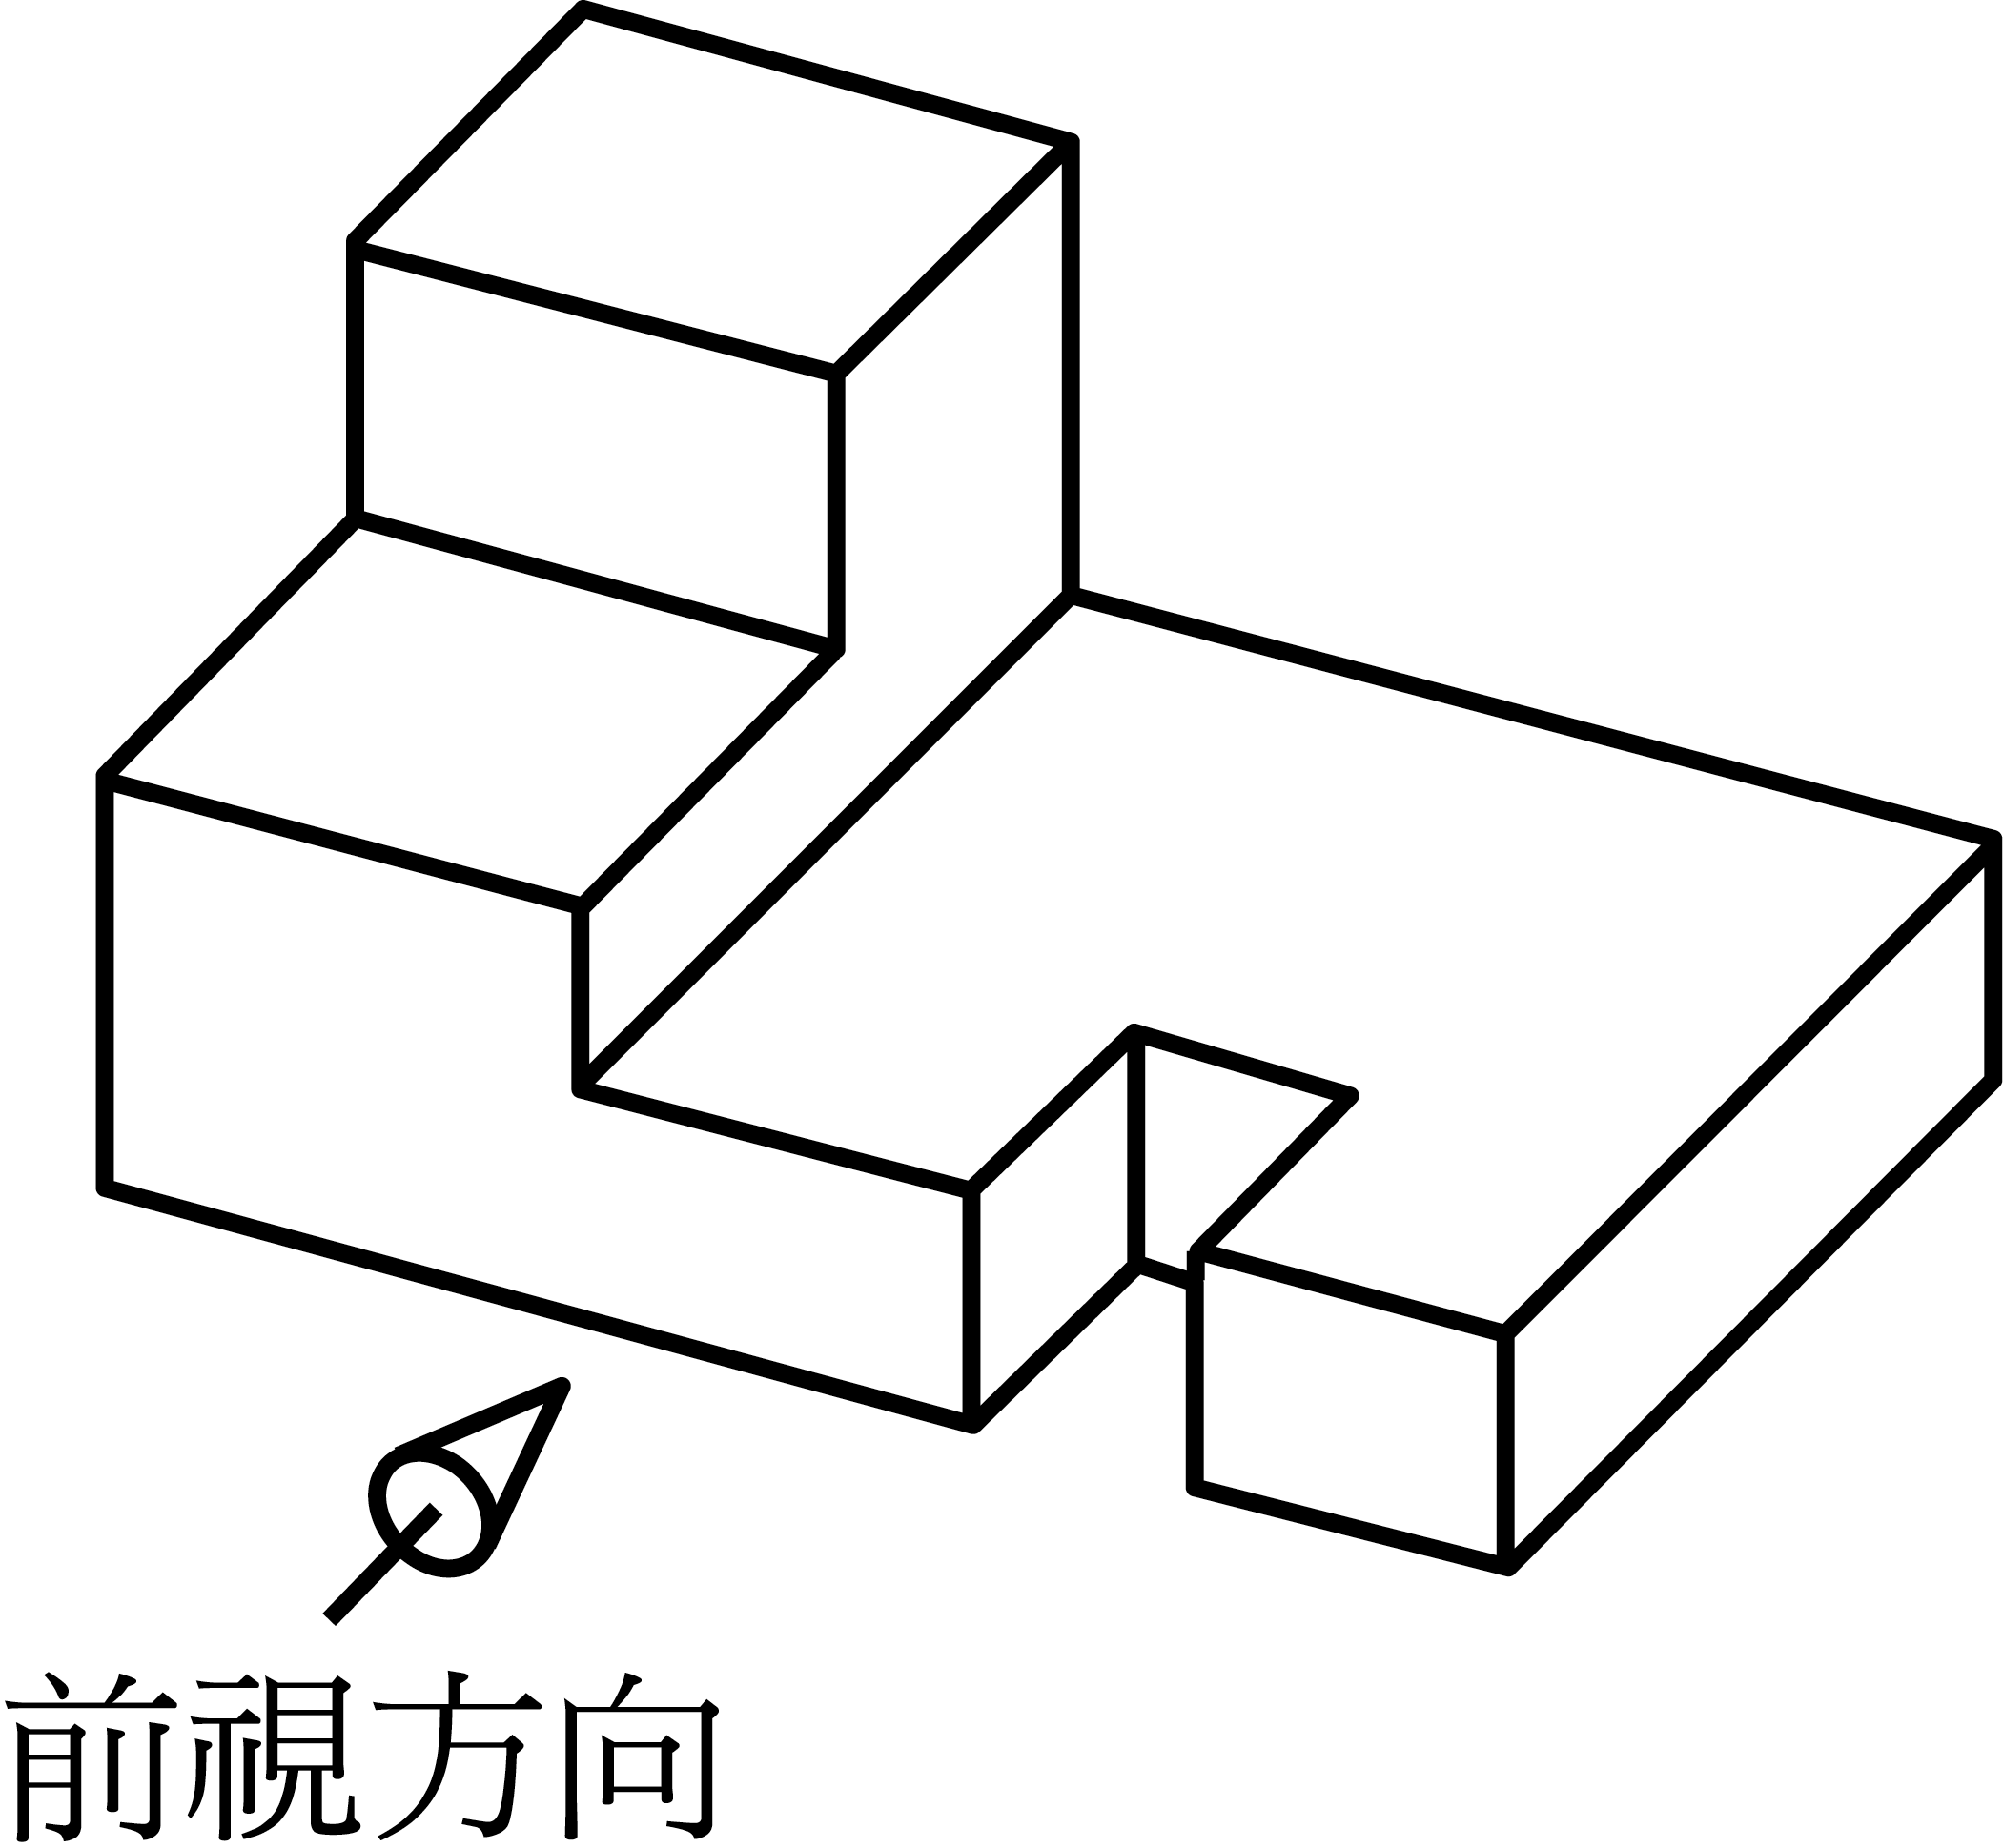
(A)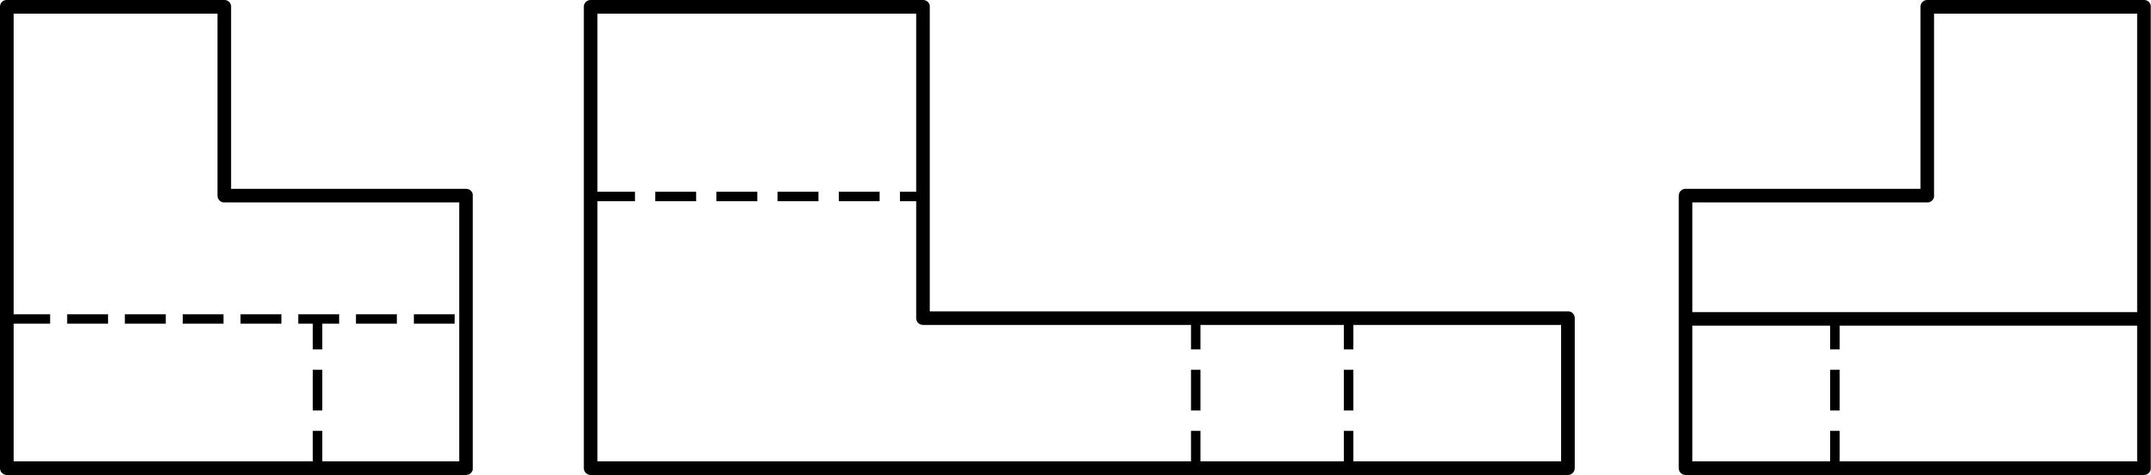 (B)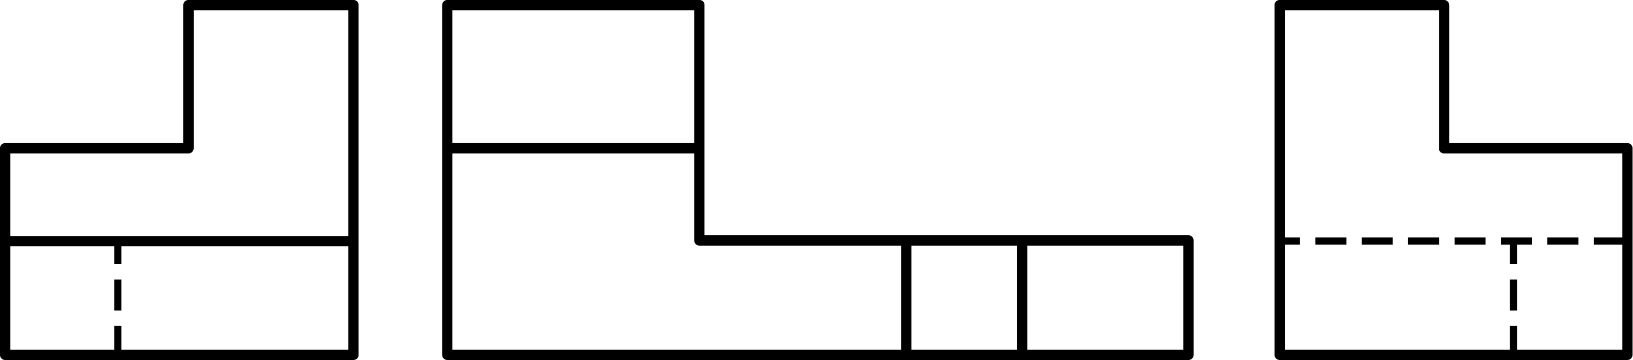
(C)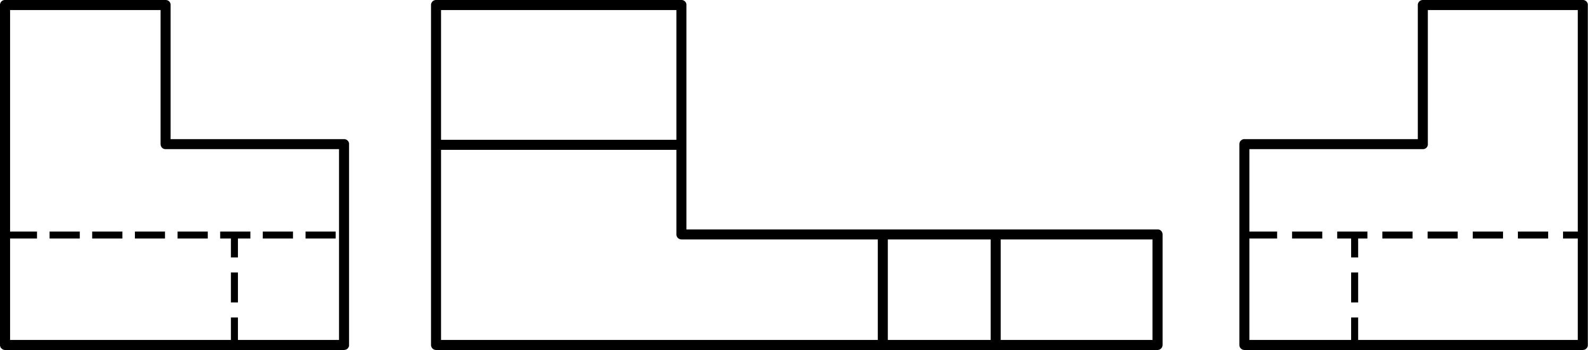 (D)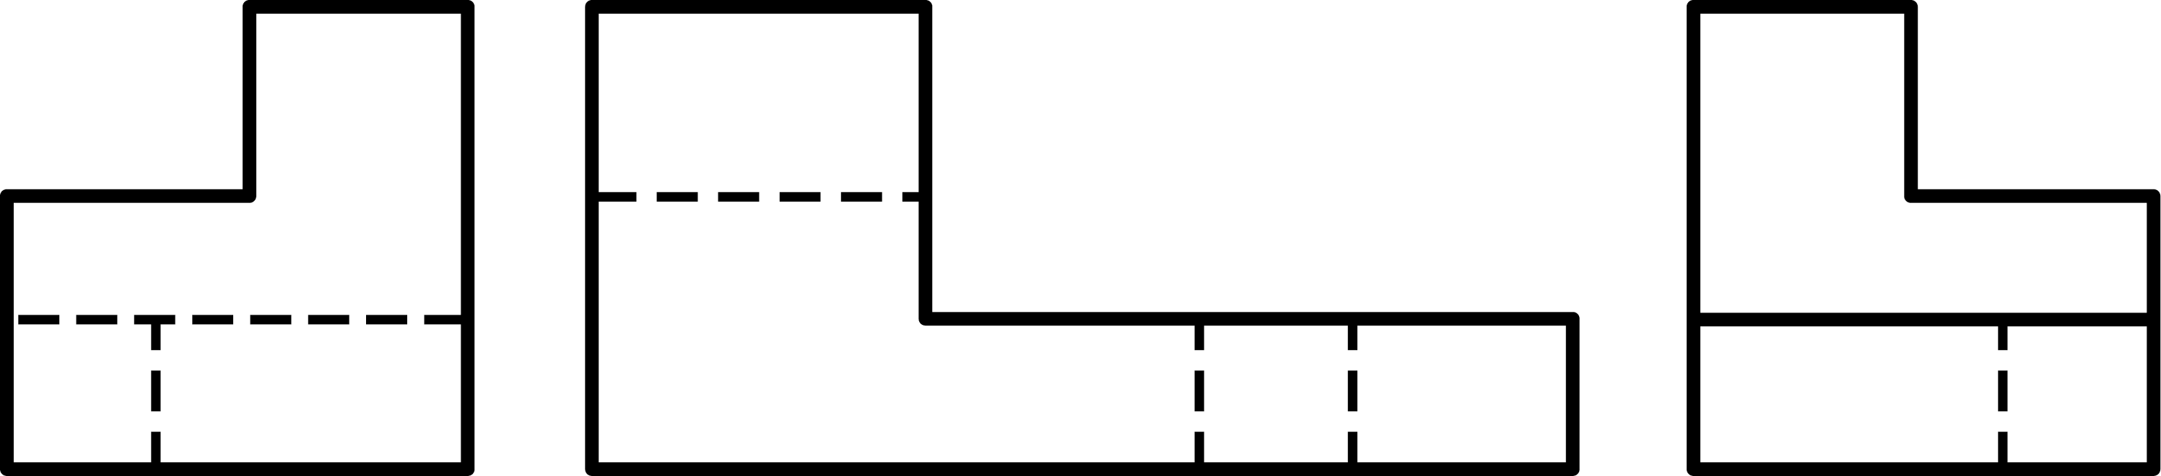

（ ）2.割面線上之箭頭表示 (A)切割物體拿掉之邊 (B)切割面的移動方向 (C)物體的移動方向 (D)視圖的投影方向

（ ）3.凡是圓或圓柱體，必須繪出 (A)虛線 (B)延伸線 (C)剖面線 (D)中心線

（ ）4.如圖所示之正確的俯視圖是
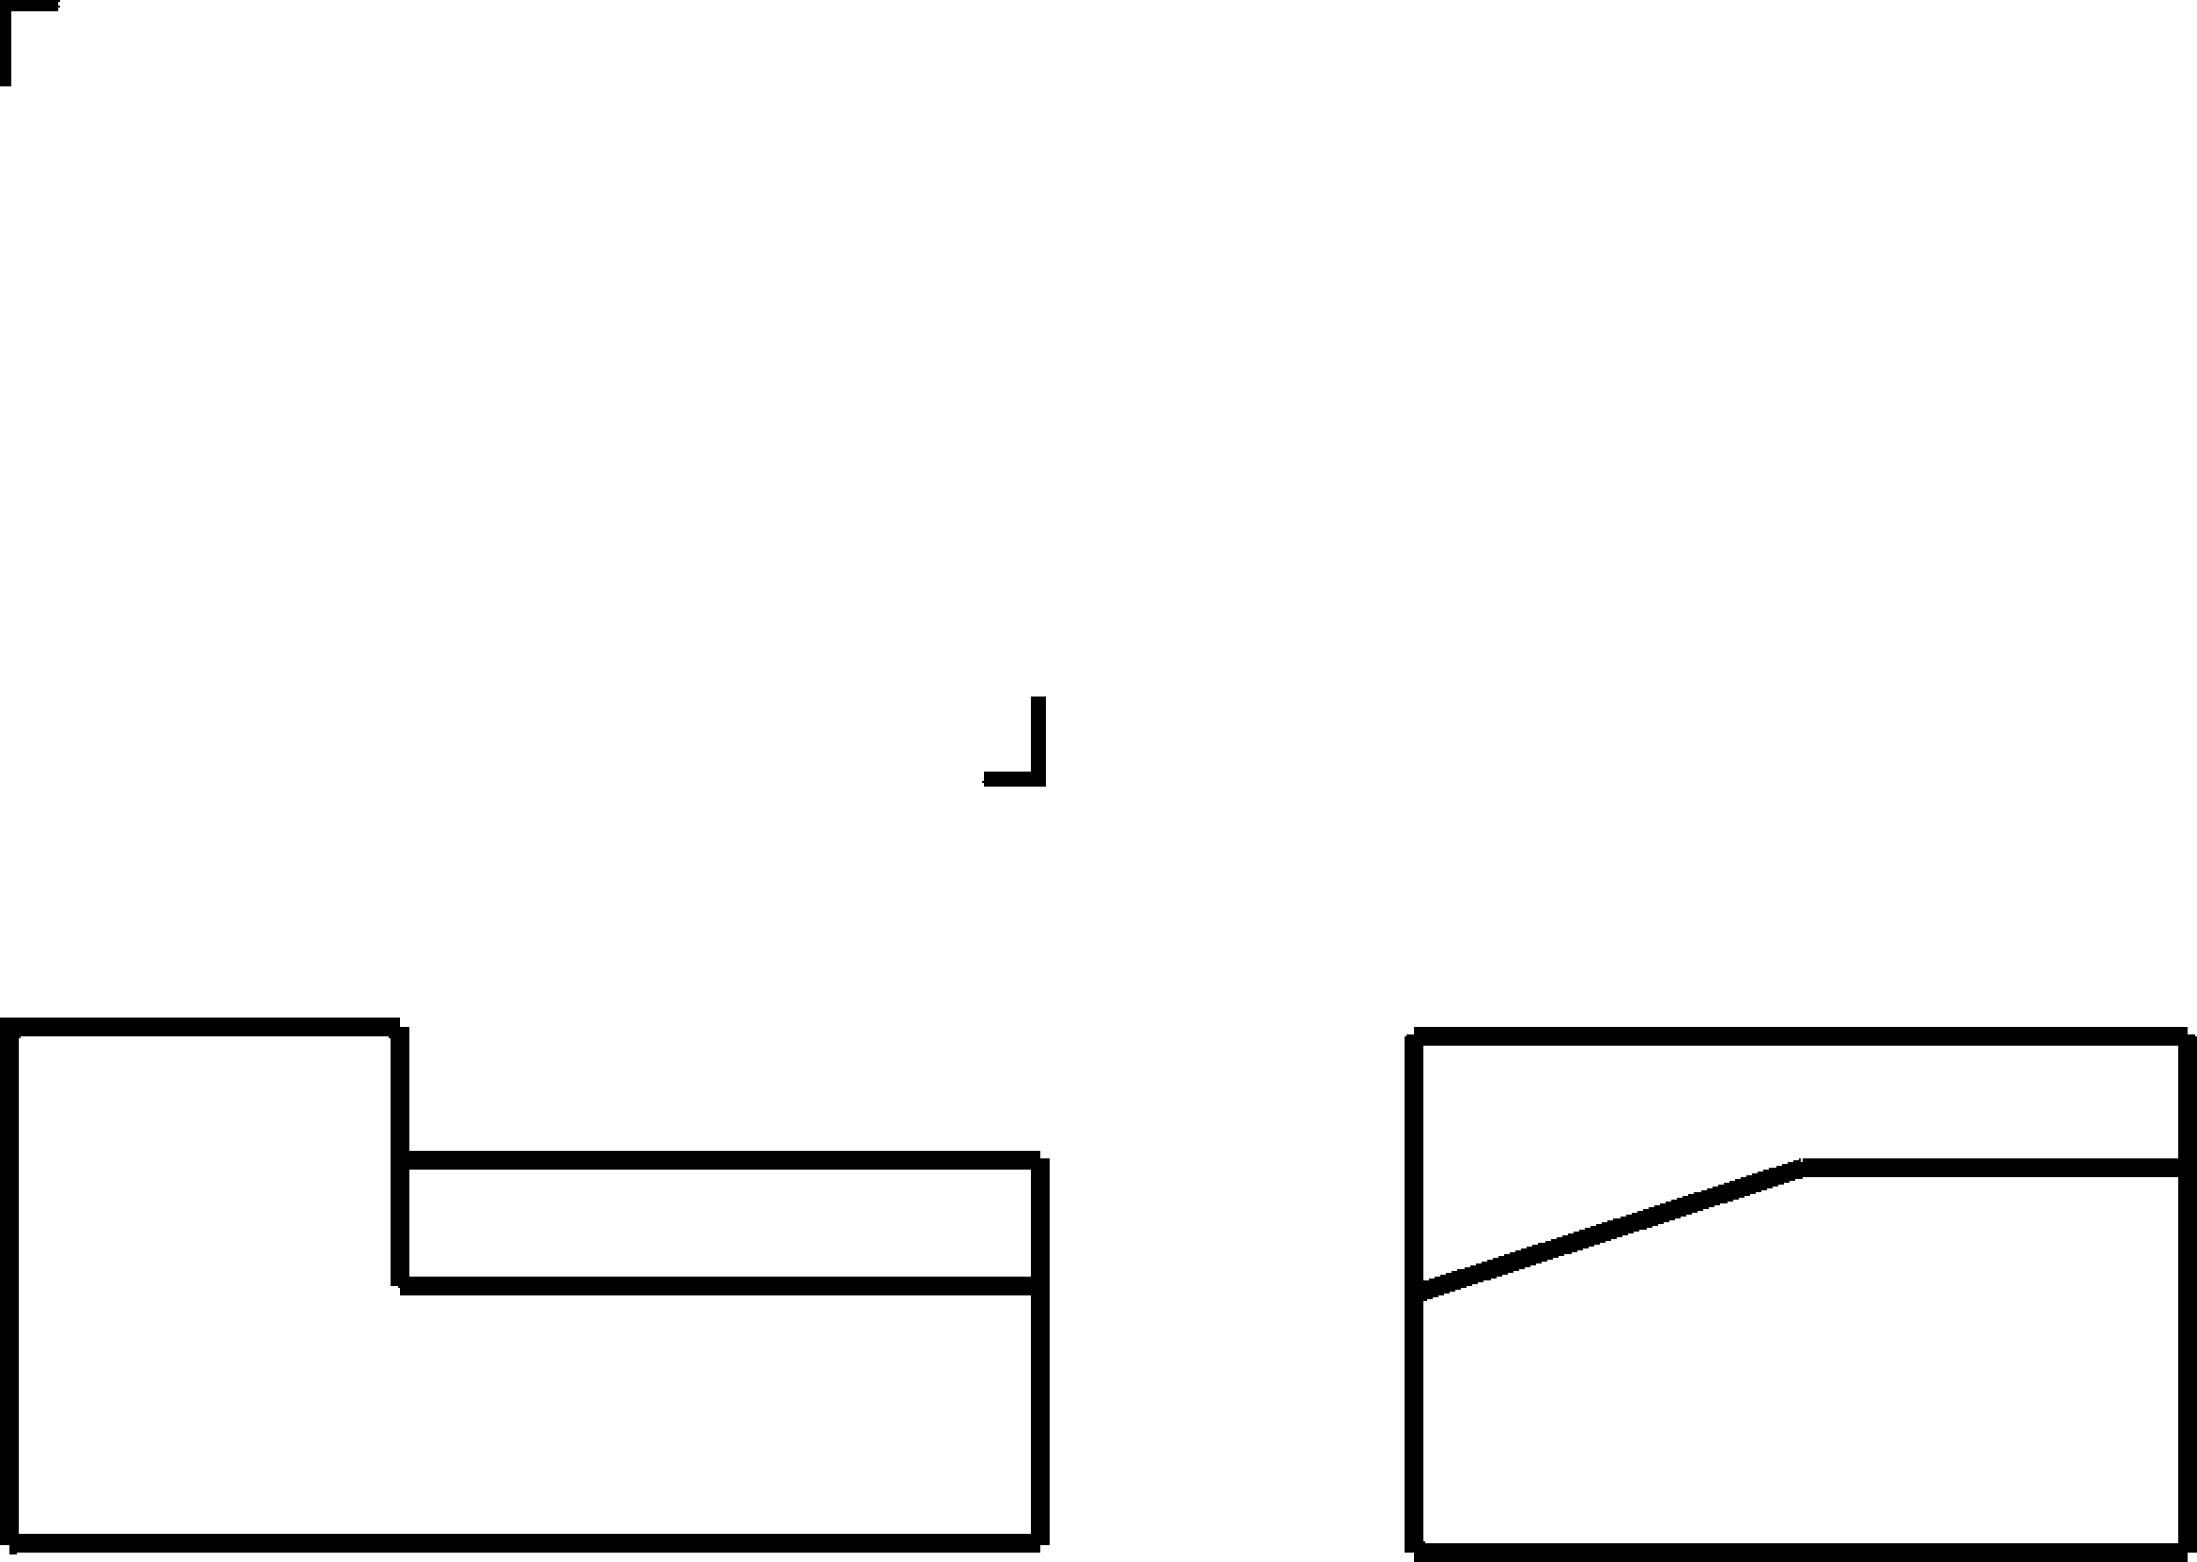
(A) 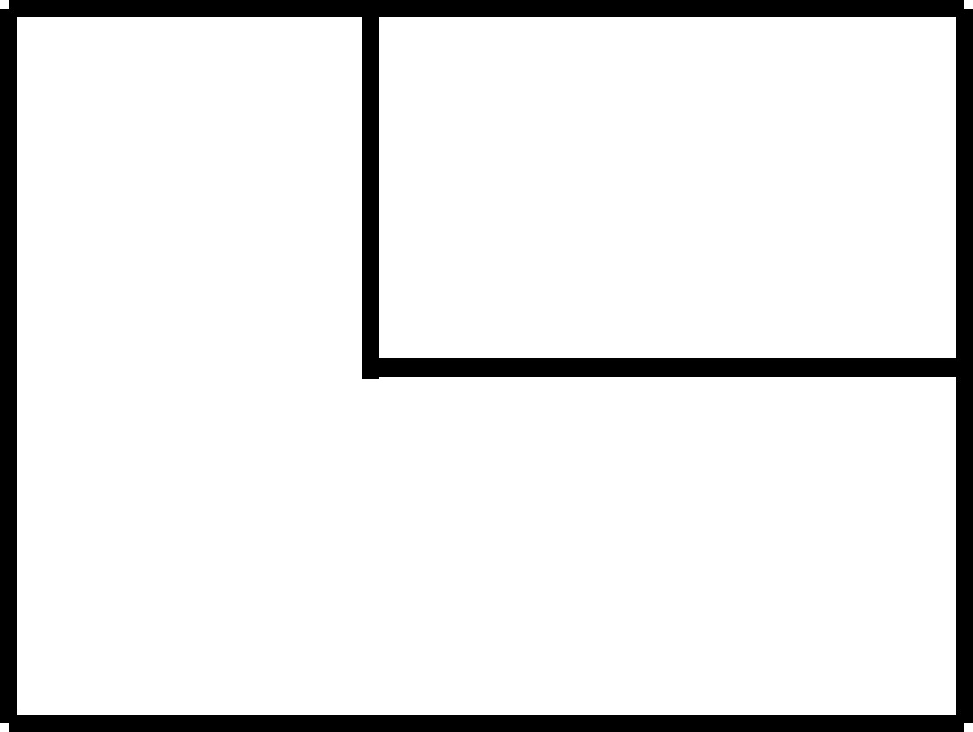 (B) 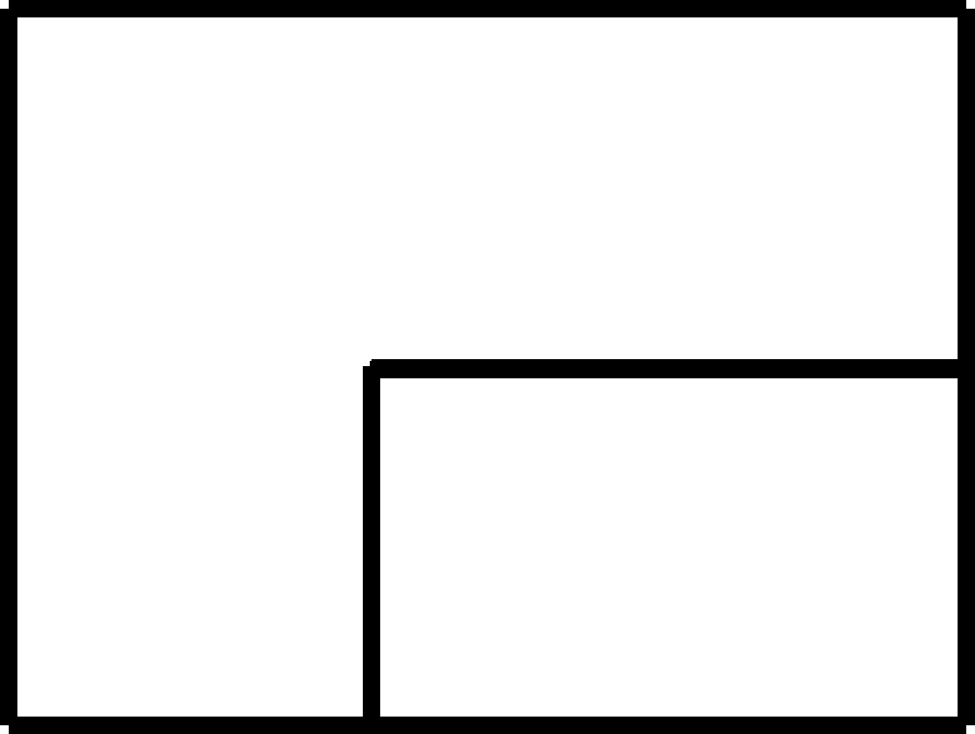 (C) 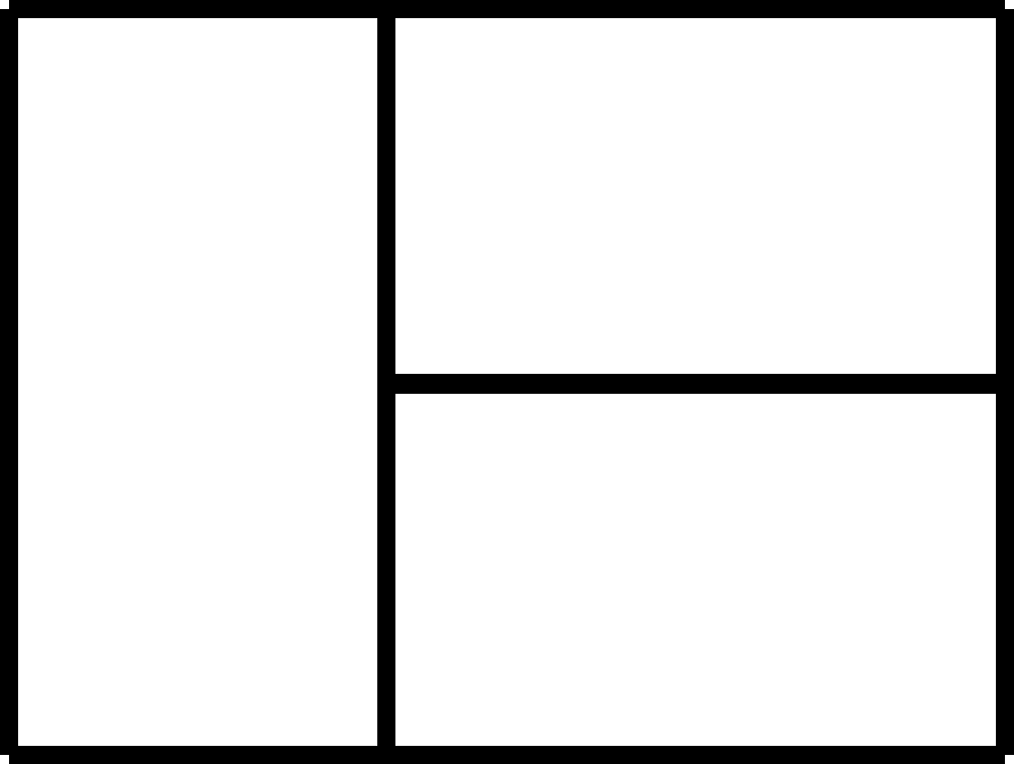 (D) 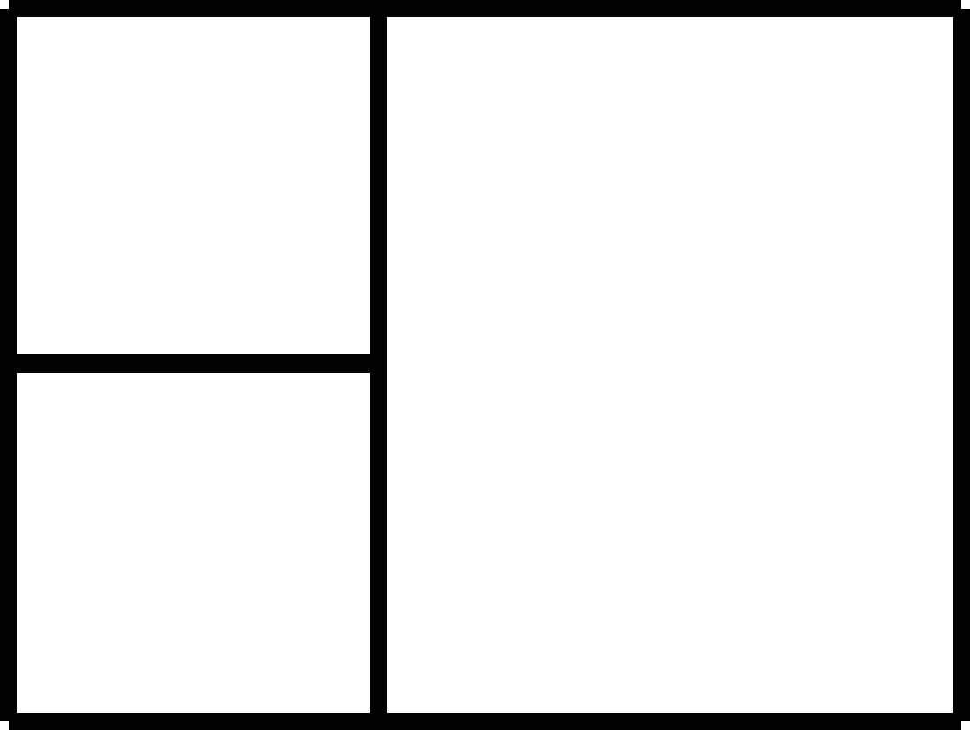

（ ）5.已知一物體之第三角投影法的三視圖，如圖所示，下列何者為正確之等角圖？
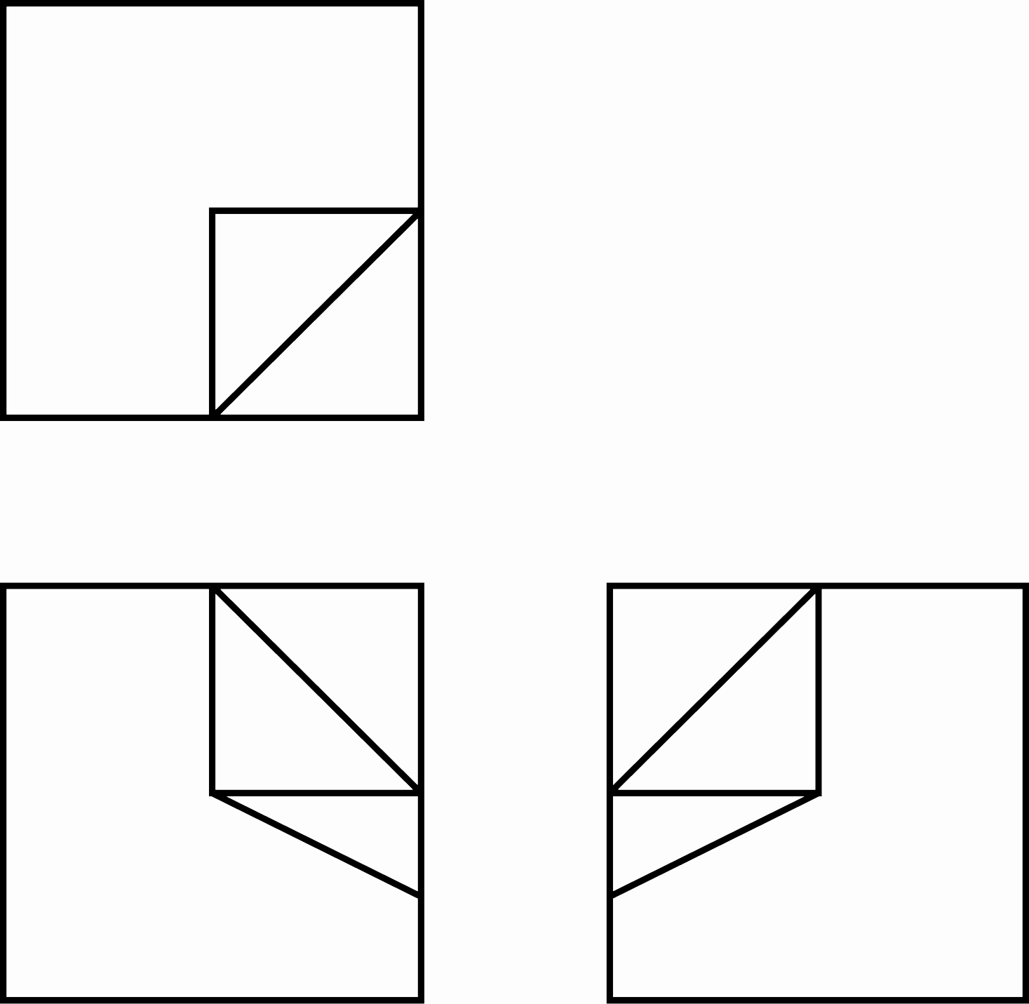
(A)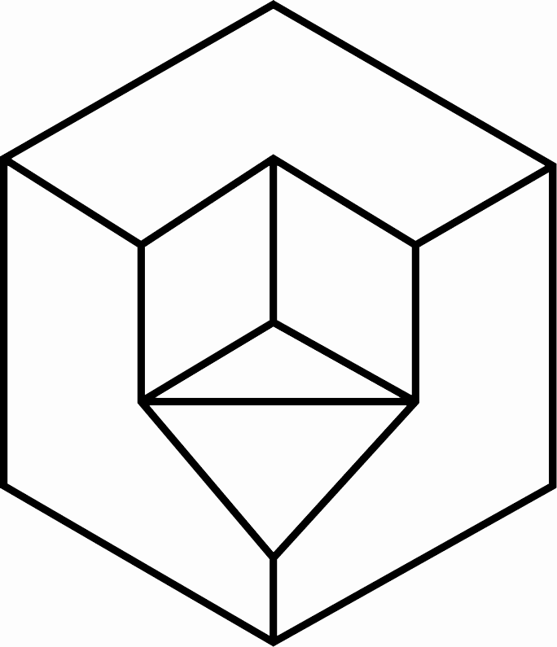 (B)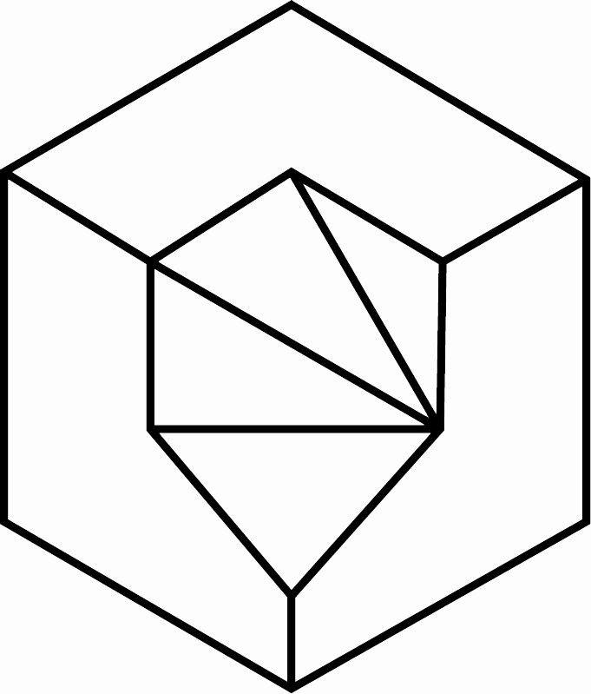 (C)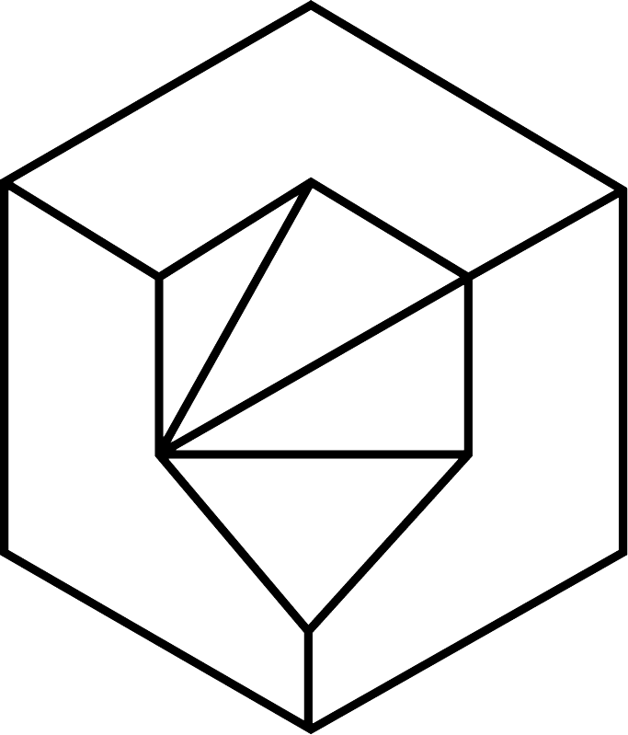 (D)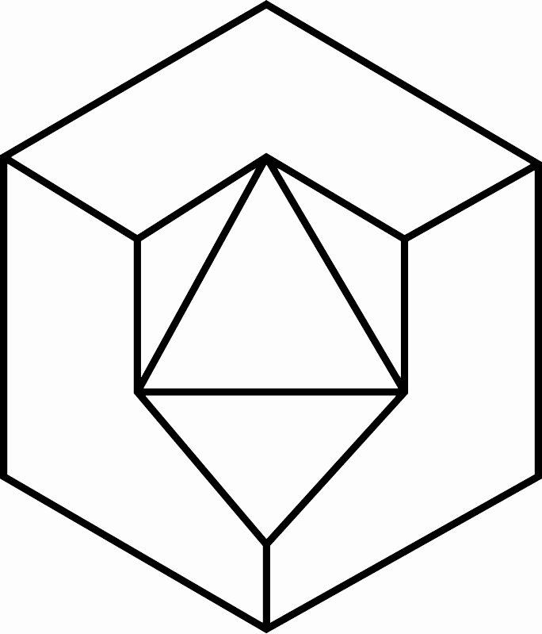

（ ）6.已知一物體之第三角投影法的前視圖和俯視圖，如圖所示，下列何者為正確之右側視圖？
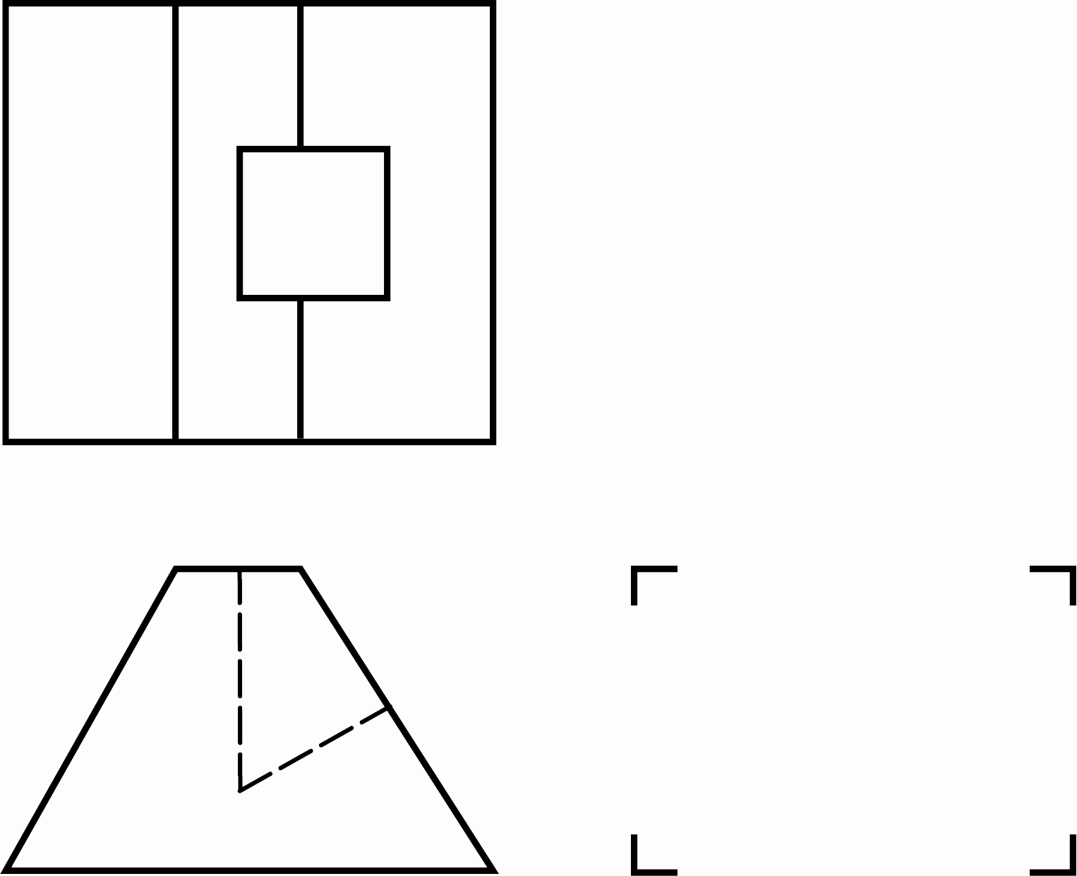
(A)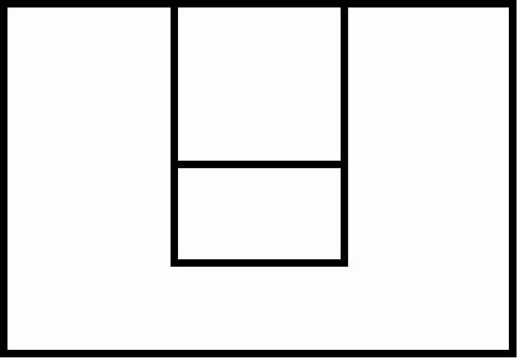 (B)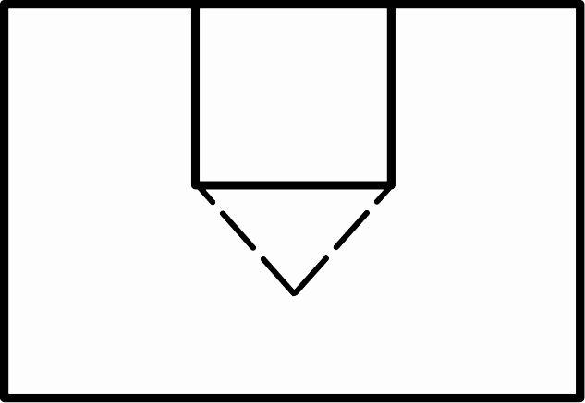 (C)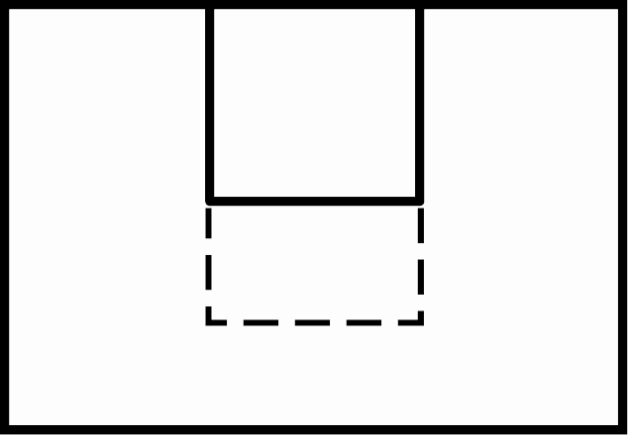 (D)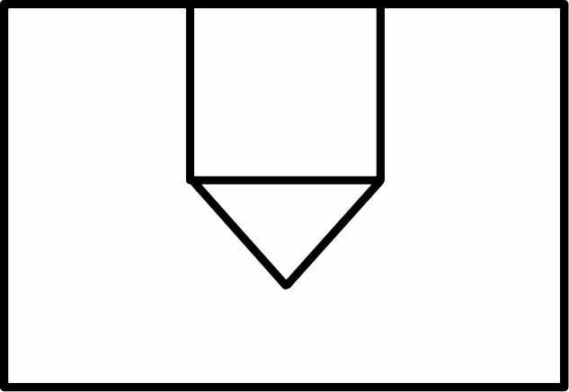

（ ）7.有關工程圖線條的敘述，下列何者正確？ (A)隱藏線與中心線重疊時，優先繪製中心線 (B)虛線為中線，可用於繪製隱藏線和假想線 (C)線條依其種類可分為：實線、虛線、鏈線和折線等四大類 (D)一點鏈線種類中的細鏈線可用於繪製中心線與節線

（ ）8.針對如圖所示投影視圖，請選出正確的剖視圖表示方法
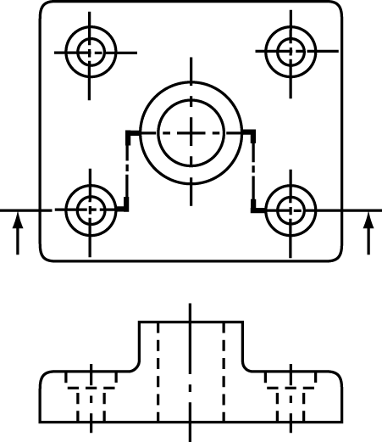
(A)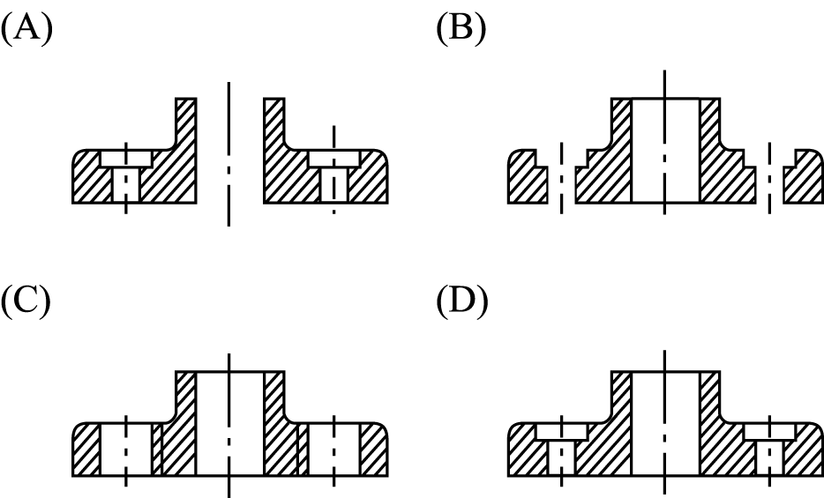 (B) (C) (D)

（ ）9.若物體之某一單斜面在前視圖呈現邊視圖，則此單斜面與哪一投影面垂直？ (A)水平投影面 (B)直立投影面 (C)側投影面 (D)輔助投影面

（ ）10.正投影中，若物體離投影面愈近，則其視圖大小 (A)愈小 (B)愈大 (C)不變 (D)不一定

（ ）11.表示直立角錐體、圓柱體或六角柱體時，一般以幾個視圖即能完全表達該物體？ (A)1個 (B)2個 (C)3個 (D)4個

（ ）12.如圖所示為正投影三視圖，則其立體圖為
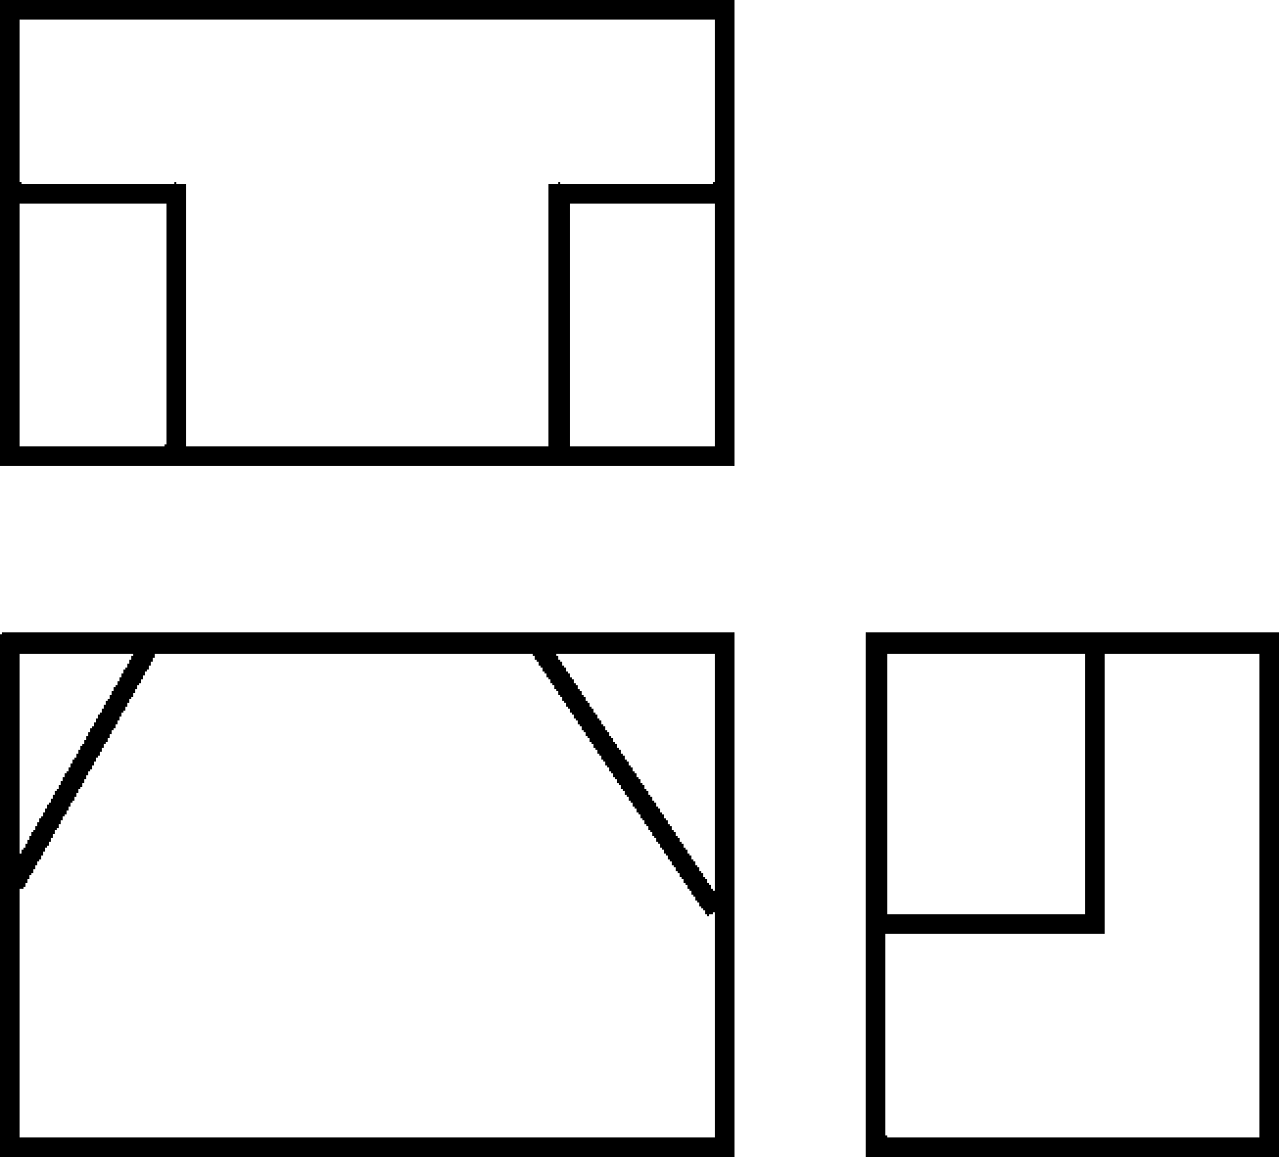
(A) 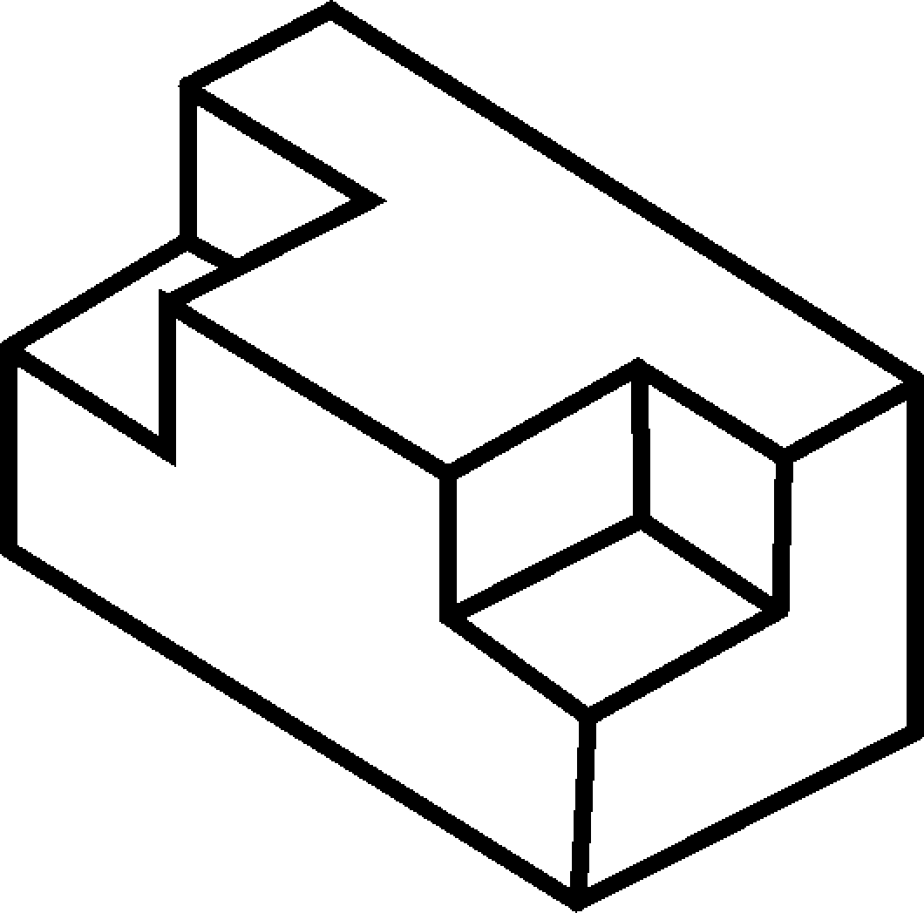 (B) 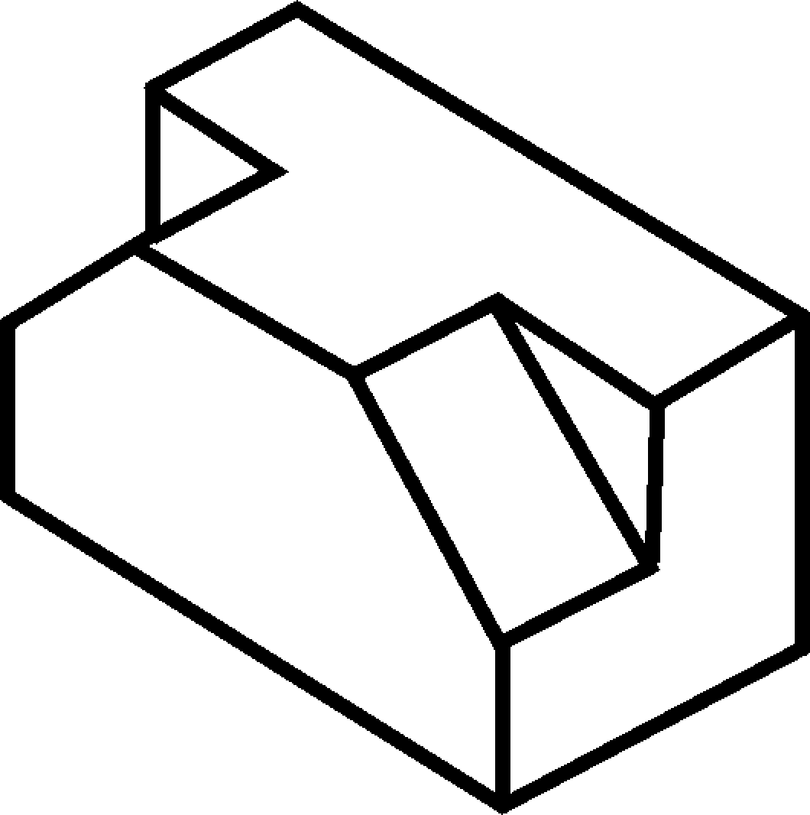 (C) 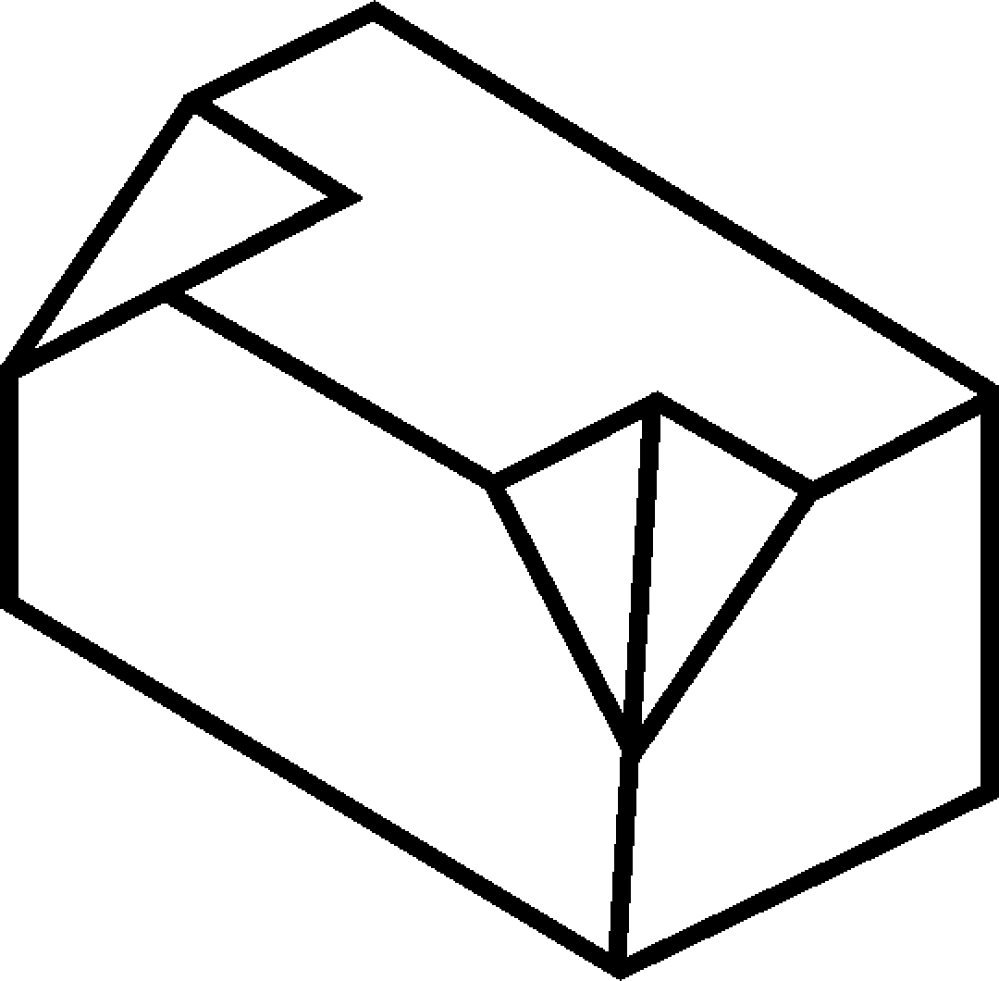 (D) 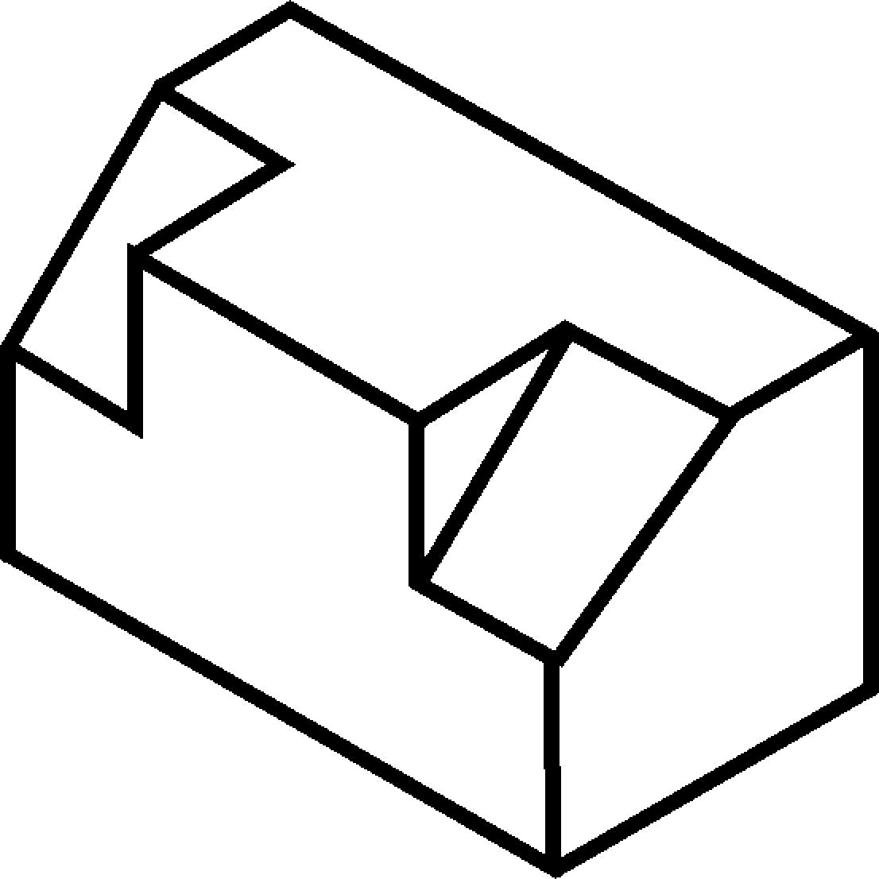

（ ）13.畫三視圖時，各視圖須互相對正是基於 (A)美觀要求 (B)一般畫圖習慣 (C)符合投影原理 (D)線條清晰分明

（ ）14.粗實線用以表示 (A)尺度線 (B)輪廓線 (C)剖面線 (D)中心線

（ ）15.割面線之兩端，需伸出視圖輪廓線外約 (A)3mm (B)5mm (C)7mm (D)10mm

（ ）16.關於剖視圖割面線方面，下列敘述何者錯誤？ (A)割面線兩端以粗實線表示 (B)割面線轉角以粗實線表示 (C)割面線中間連接線則以細實線來表示 (D)割面線的兩端以箭頭標示正對剖面的方向

（ ）17.一單斜面在三個主要視圖中呈現 (A)一面二線 (B)二面一線 (C)三線 (D)三面

（ ）18.一直線與水平投影面垂直，則直立投影可投影成 (A)一點 (B)任意直線 (C)與該直線同長之直線 (D)一平面

（ ）19.依據第三角法排列位置，右側視圖應置於前視圖的 (A)左方 (B)右方 (C)上方 (D)下方

（ ）20.視圖外側之割面線，其粗實線之長度約 (A)1倍字高 (B)1.5倍字高 (C)2.5倍字高 (D)3～4倍字高

（ ）21.剖視圖所根據的投影原理是 (A)斜投影 (B)正投影 (C)兩等角投影 (D)透視投影

（ ）22.平行於一個主要投影面而與另外兩個主要投影面傾斜的直線，稱為 (A)傾斜線 (B)正垂線 (C)單斜線 (D)複斜線

（ ）23.我國標準投影法係採用 (A)第一角法 (B)第三角法 (C)第一角、第三角同時適用 (D)隨意任何角法皆可

（ ）24.如圖所示之中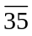線段是屬於
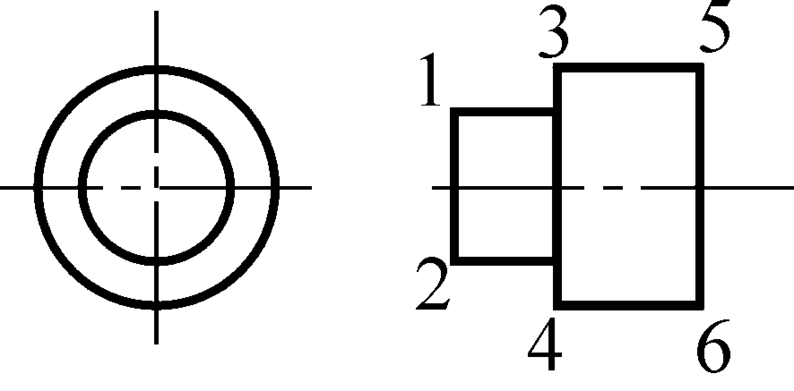
(A)面的邊視圖 (B)面的交線圖 (C)曲面的極限 (D)以上皆非

（ ）25.剖面線通常皆繪與水平線成 (A)90 (B)60 (C)45 (D)30

（ ）26.第三角投影法中，物體與投影面的關係是 (A)視點→投影面→物體 (B)投影面→物體→視點 (C)視點→物體→投影面 (D)物體→視點→投影面

（ ）27.剖視圖的投影方向，是以 (A)投影符號表示 (B)割面線表示 (C)割面線之箭頭表示 (D)割面線之字母表示

（ ）28.正投影的投射線間必定 (A)互相平行 (B)互相垂直 (C)垂直於物面 (D)交於一點

（ ）29.如何表示剖切處之空心部位？ (A)畫有割面線處 (B)畫有剖面線處 (C)未畫剖面線處 (D)畫有虛線處

（ ）30.已知一物體之立體圖，如圖所示，則下列何者為正確之第三角法正投影視圖？
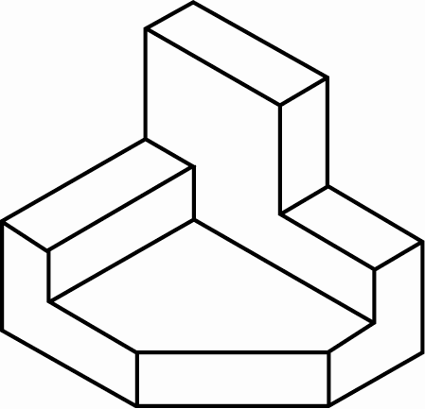
(A)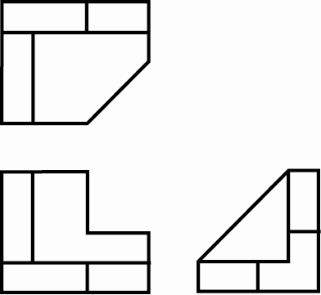 (B)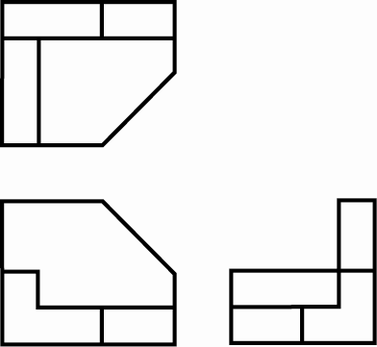
(C)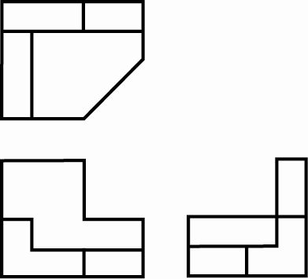 (D)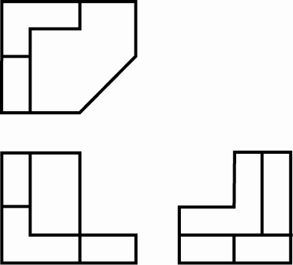

（ ）31.如圖所示之正確的俯視圖是
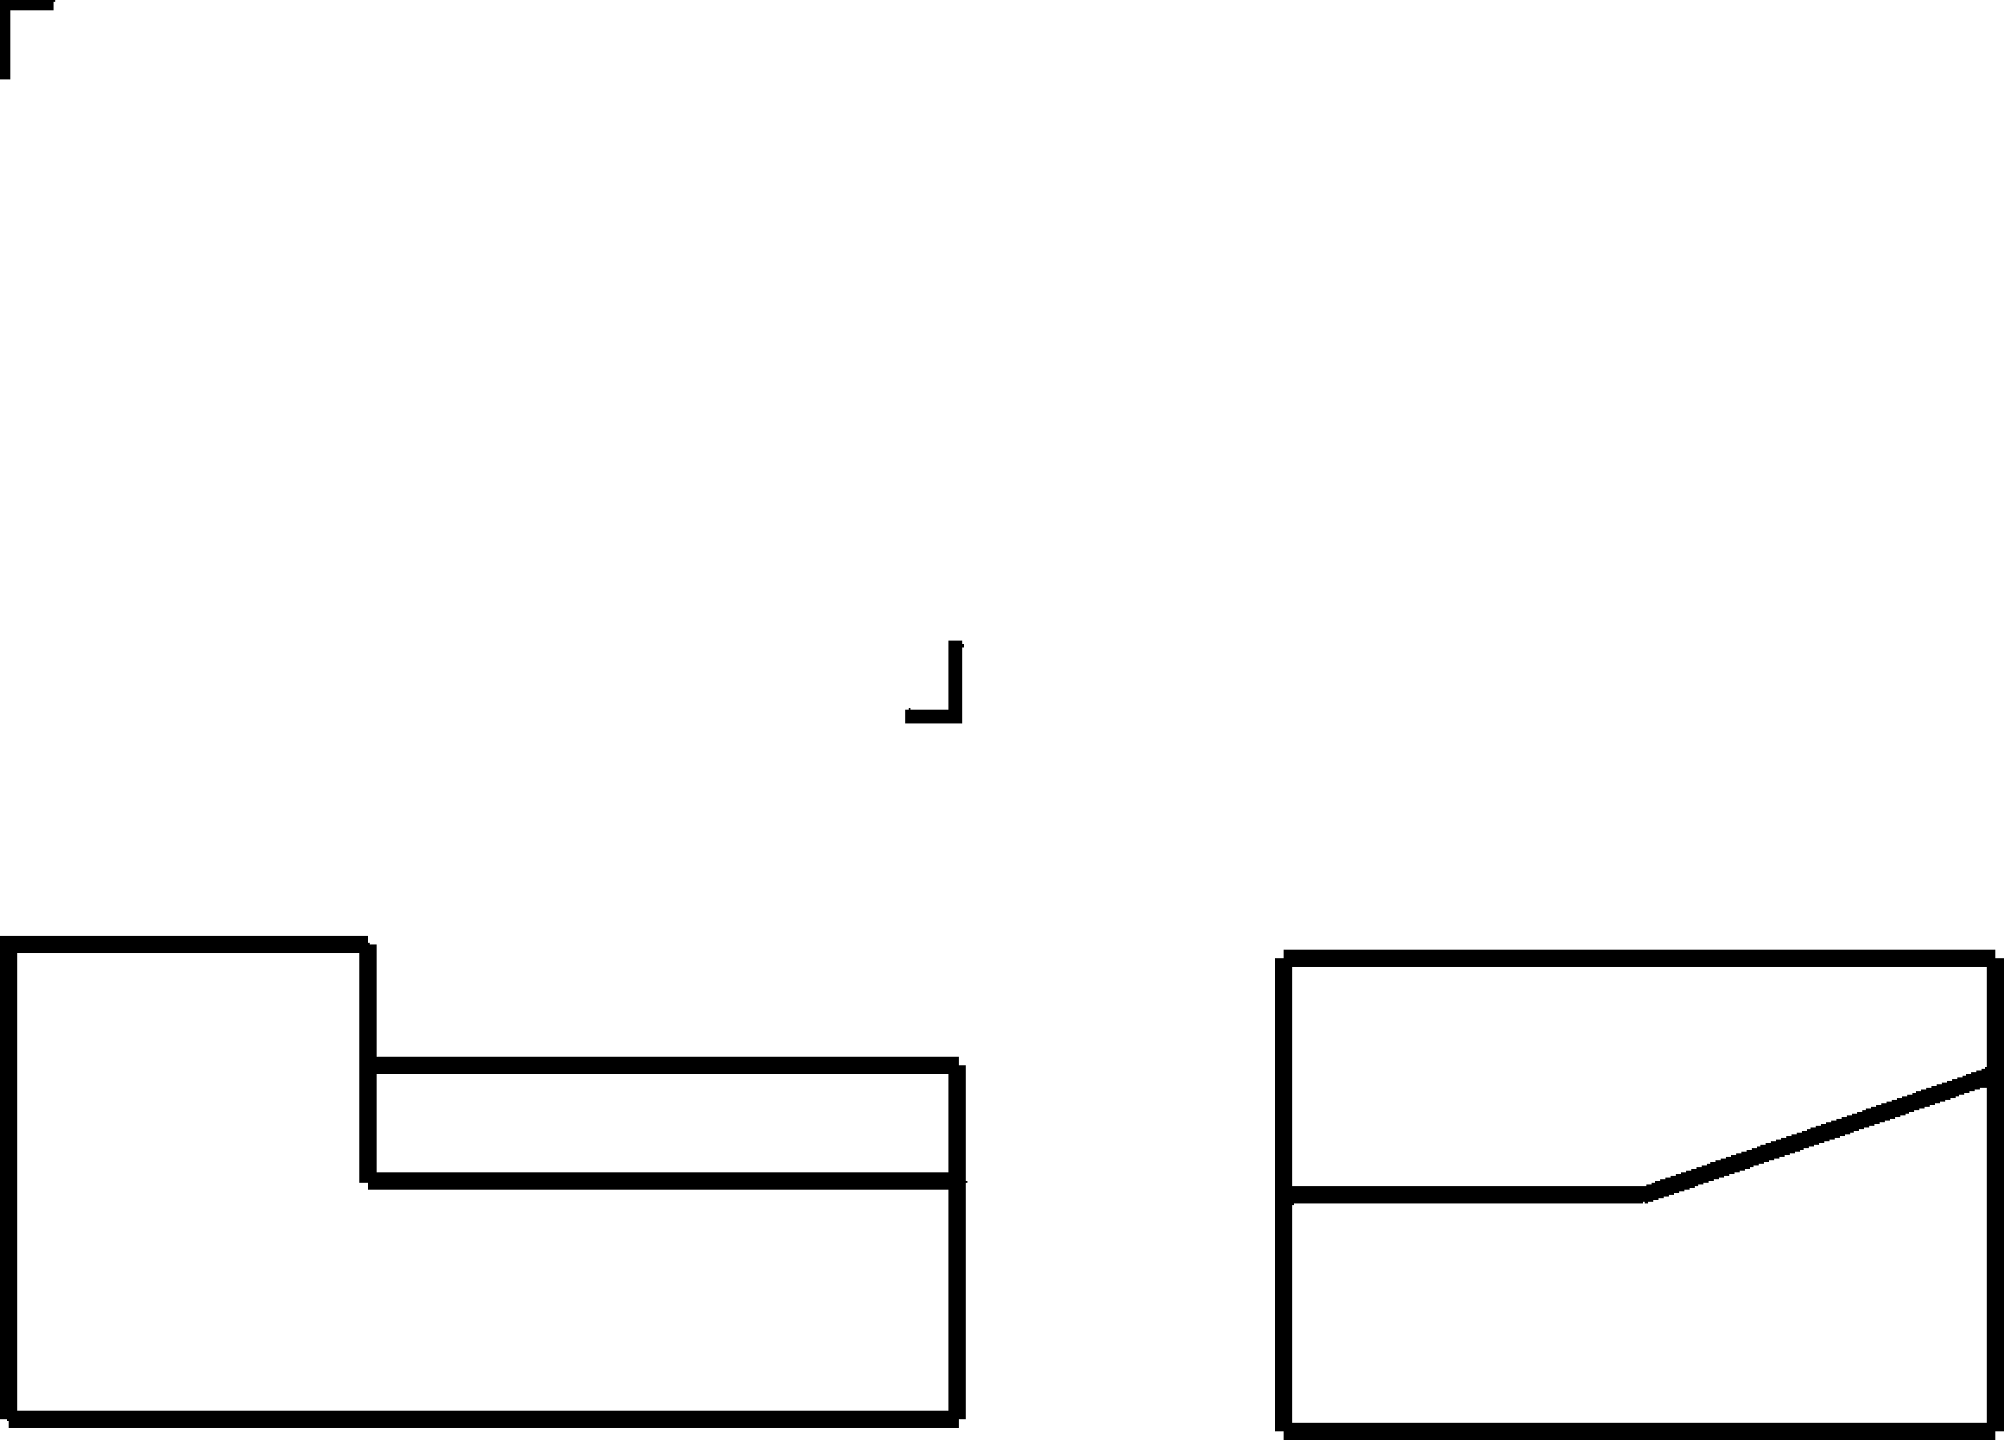
(A) (B) (C) (D) 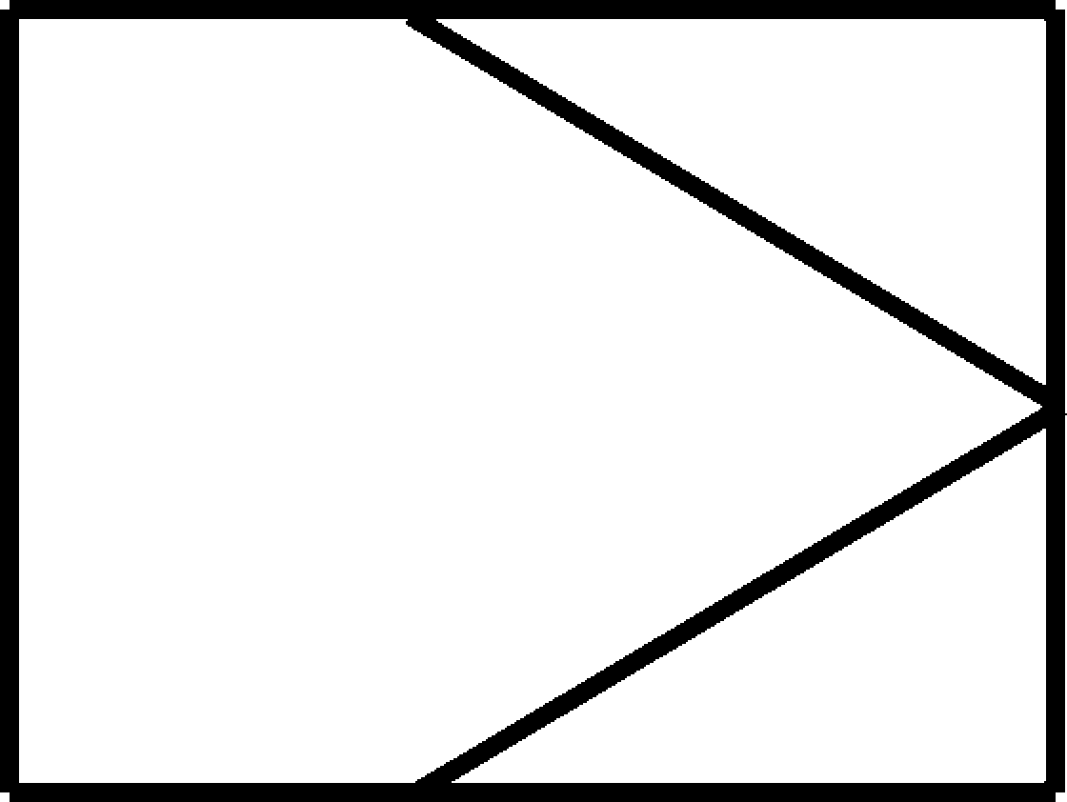

（ ）32.物體上的一平面與投影面垂直時，所得的正投影視圖，稱為此平面的 (A)單斜面 (B)邊視圖 (C)複斜面 (D)端視圖

（ ）33.下列圖形何者正確？
(A)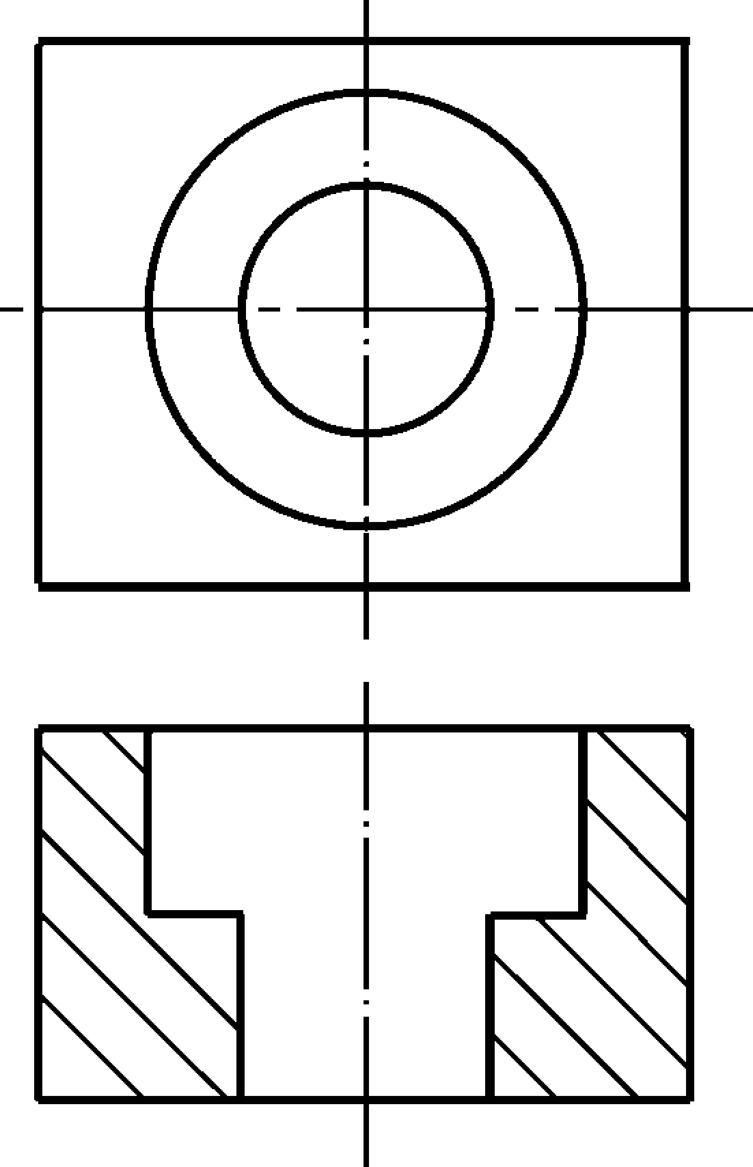 (B)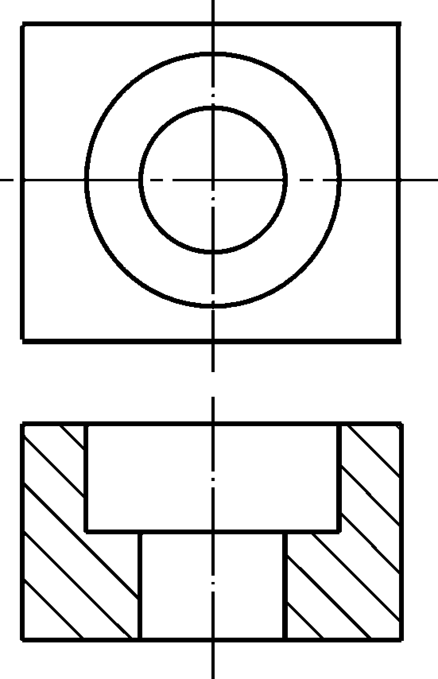 (C)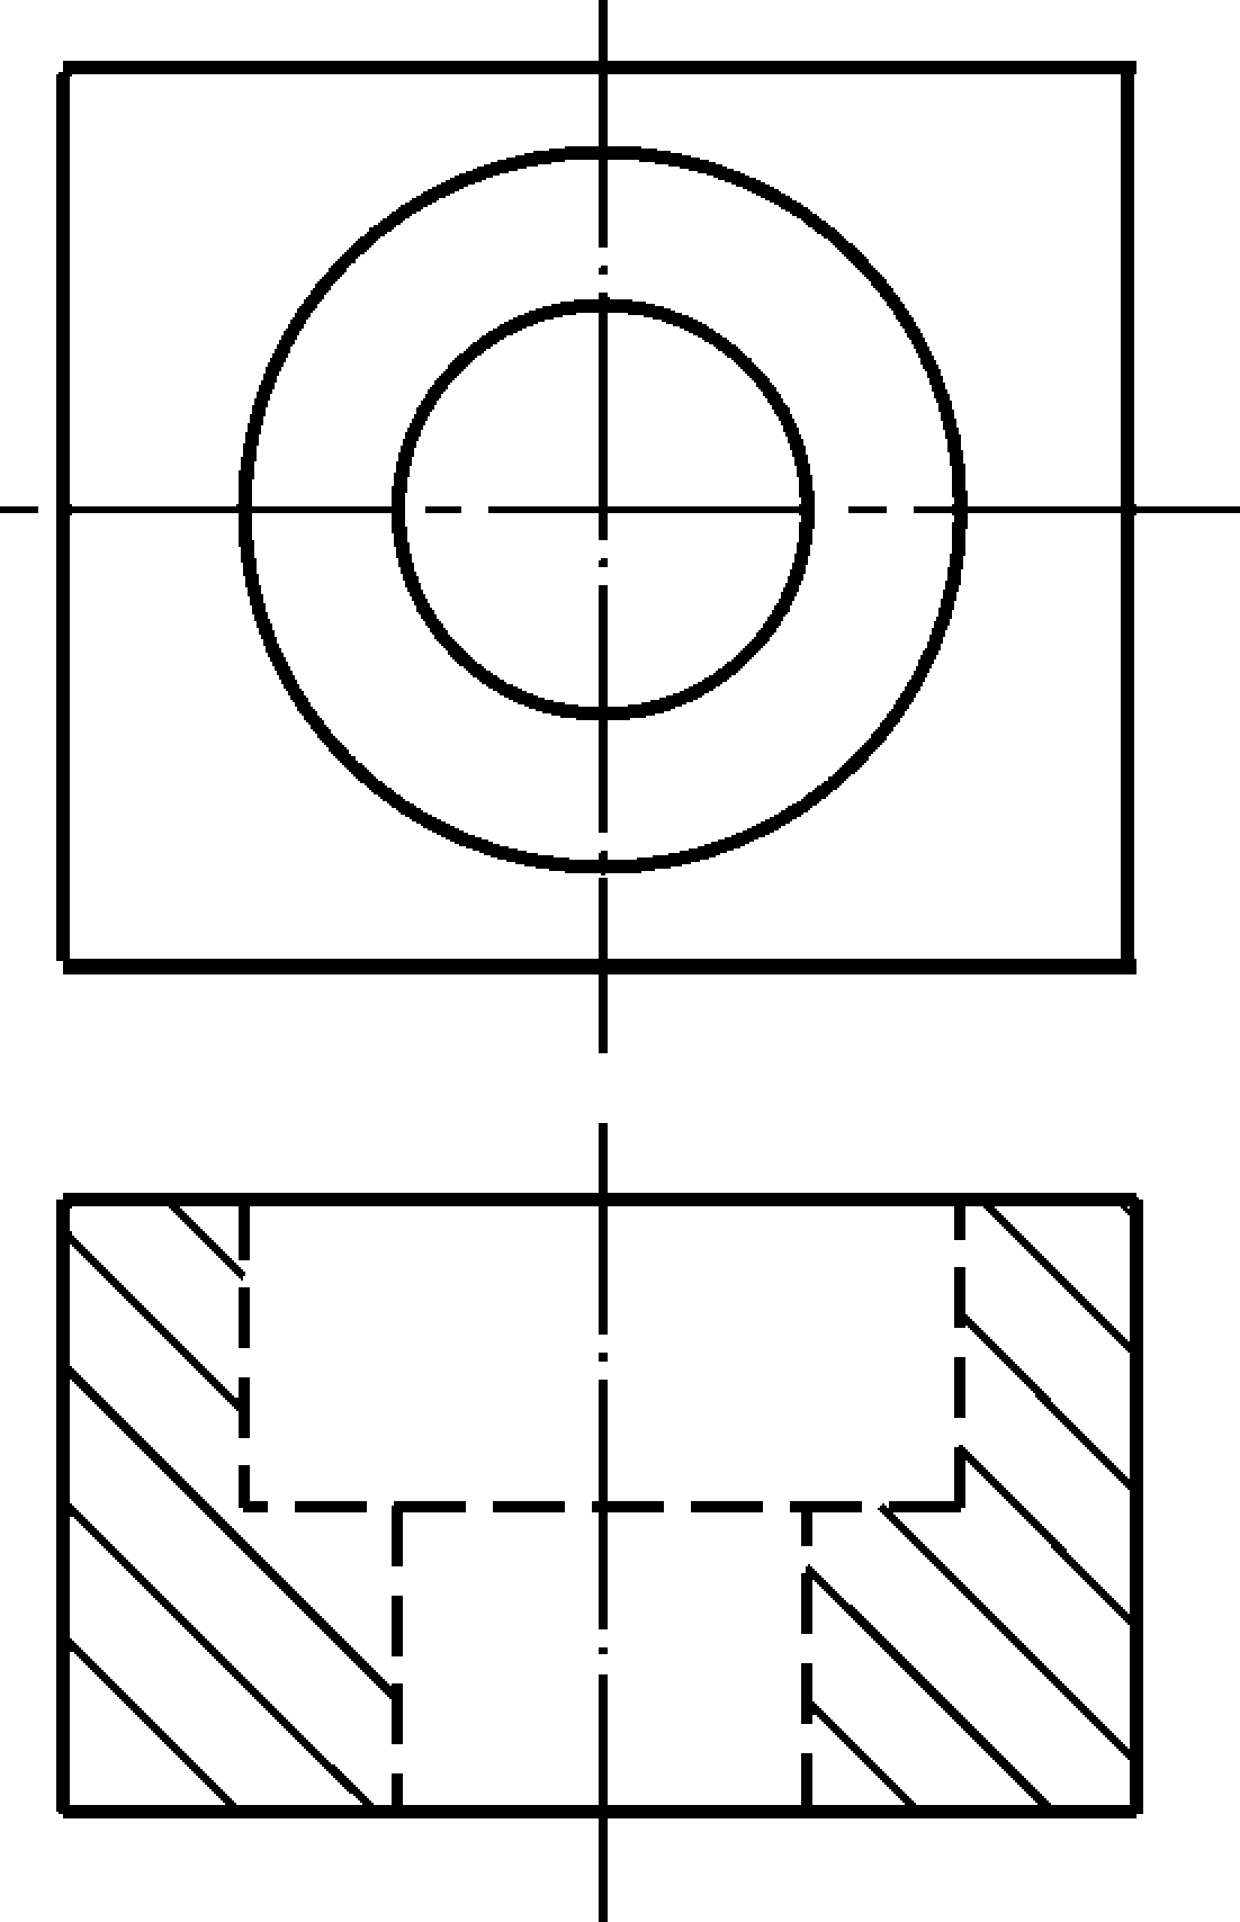 (D)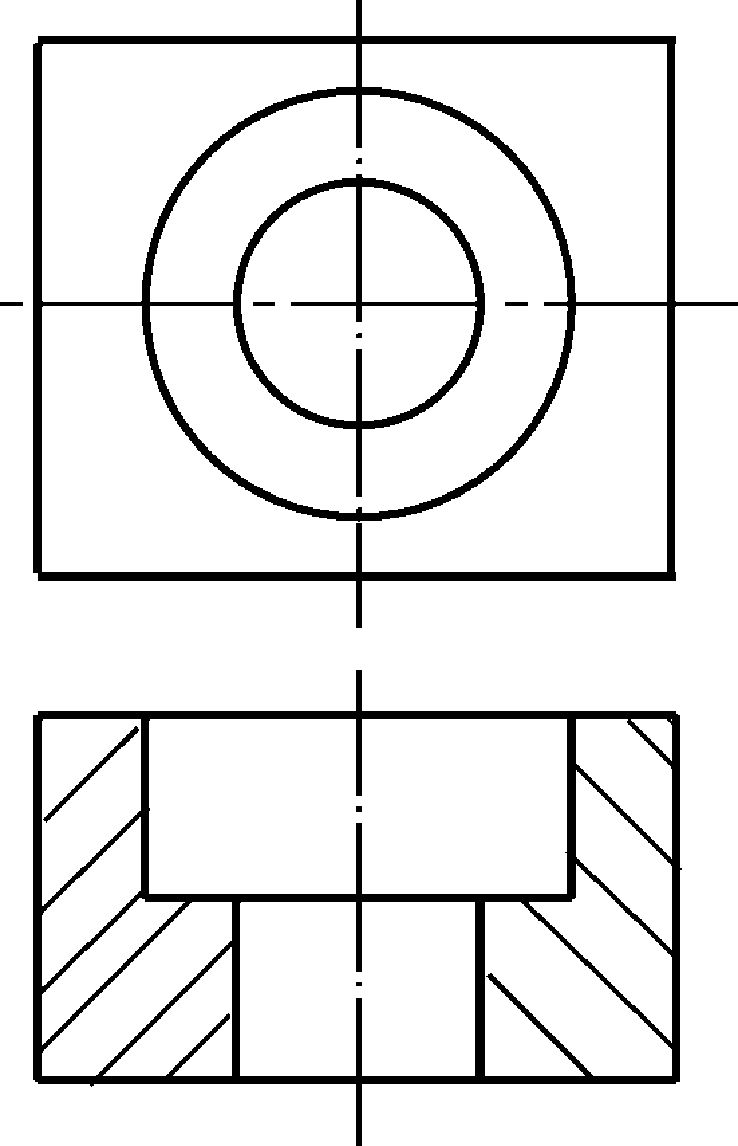

（ ）34.視圖內之割面線，若有轉折處，其粗線之長度約 (A)1倍字高 (B)1.5倍字高 (C)2.5倍字高 (D)3～4倍字高

（ ）35.若一面與投影面成垂直，則在投影面上呈現一線段，該線稱為該面的 (A)一邊 (B)邊視圖 (C)垂直視圖 (D)面視圖

（ ）36.欲將一具有複雜的內部形狀、結構及尺度標註清楚，則可使用下列何種視圖？ (A)輔助視圖 (B)剖面視圖 (C)局部視圖 (D)側視圖

（ ）37.有關線條的優先次序何者正確？ (A)中心線→虛線→實線 (B)虛線→實線→中心線 (C)中心線→實線→虛線 (D)實線→虛線→中心線

（ ）38.投影法符號「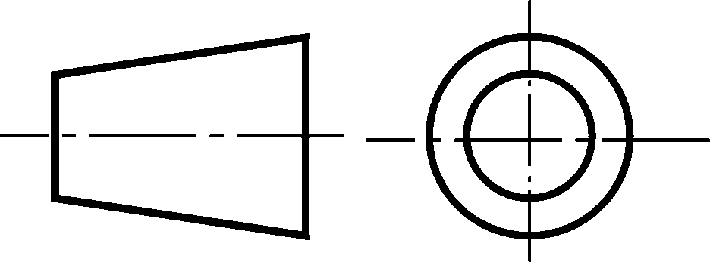」是代表 (A)第一角法 (B)第二角法 (C)第三角法 (D)第四角法

（ ）39.如圖所示之右側視圖是
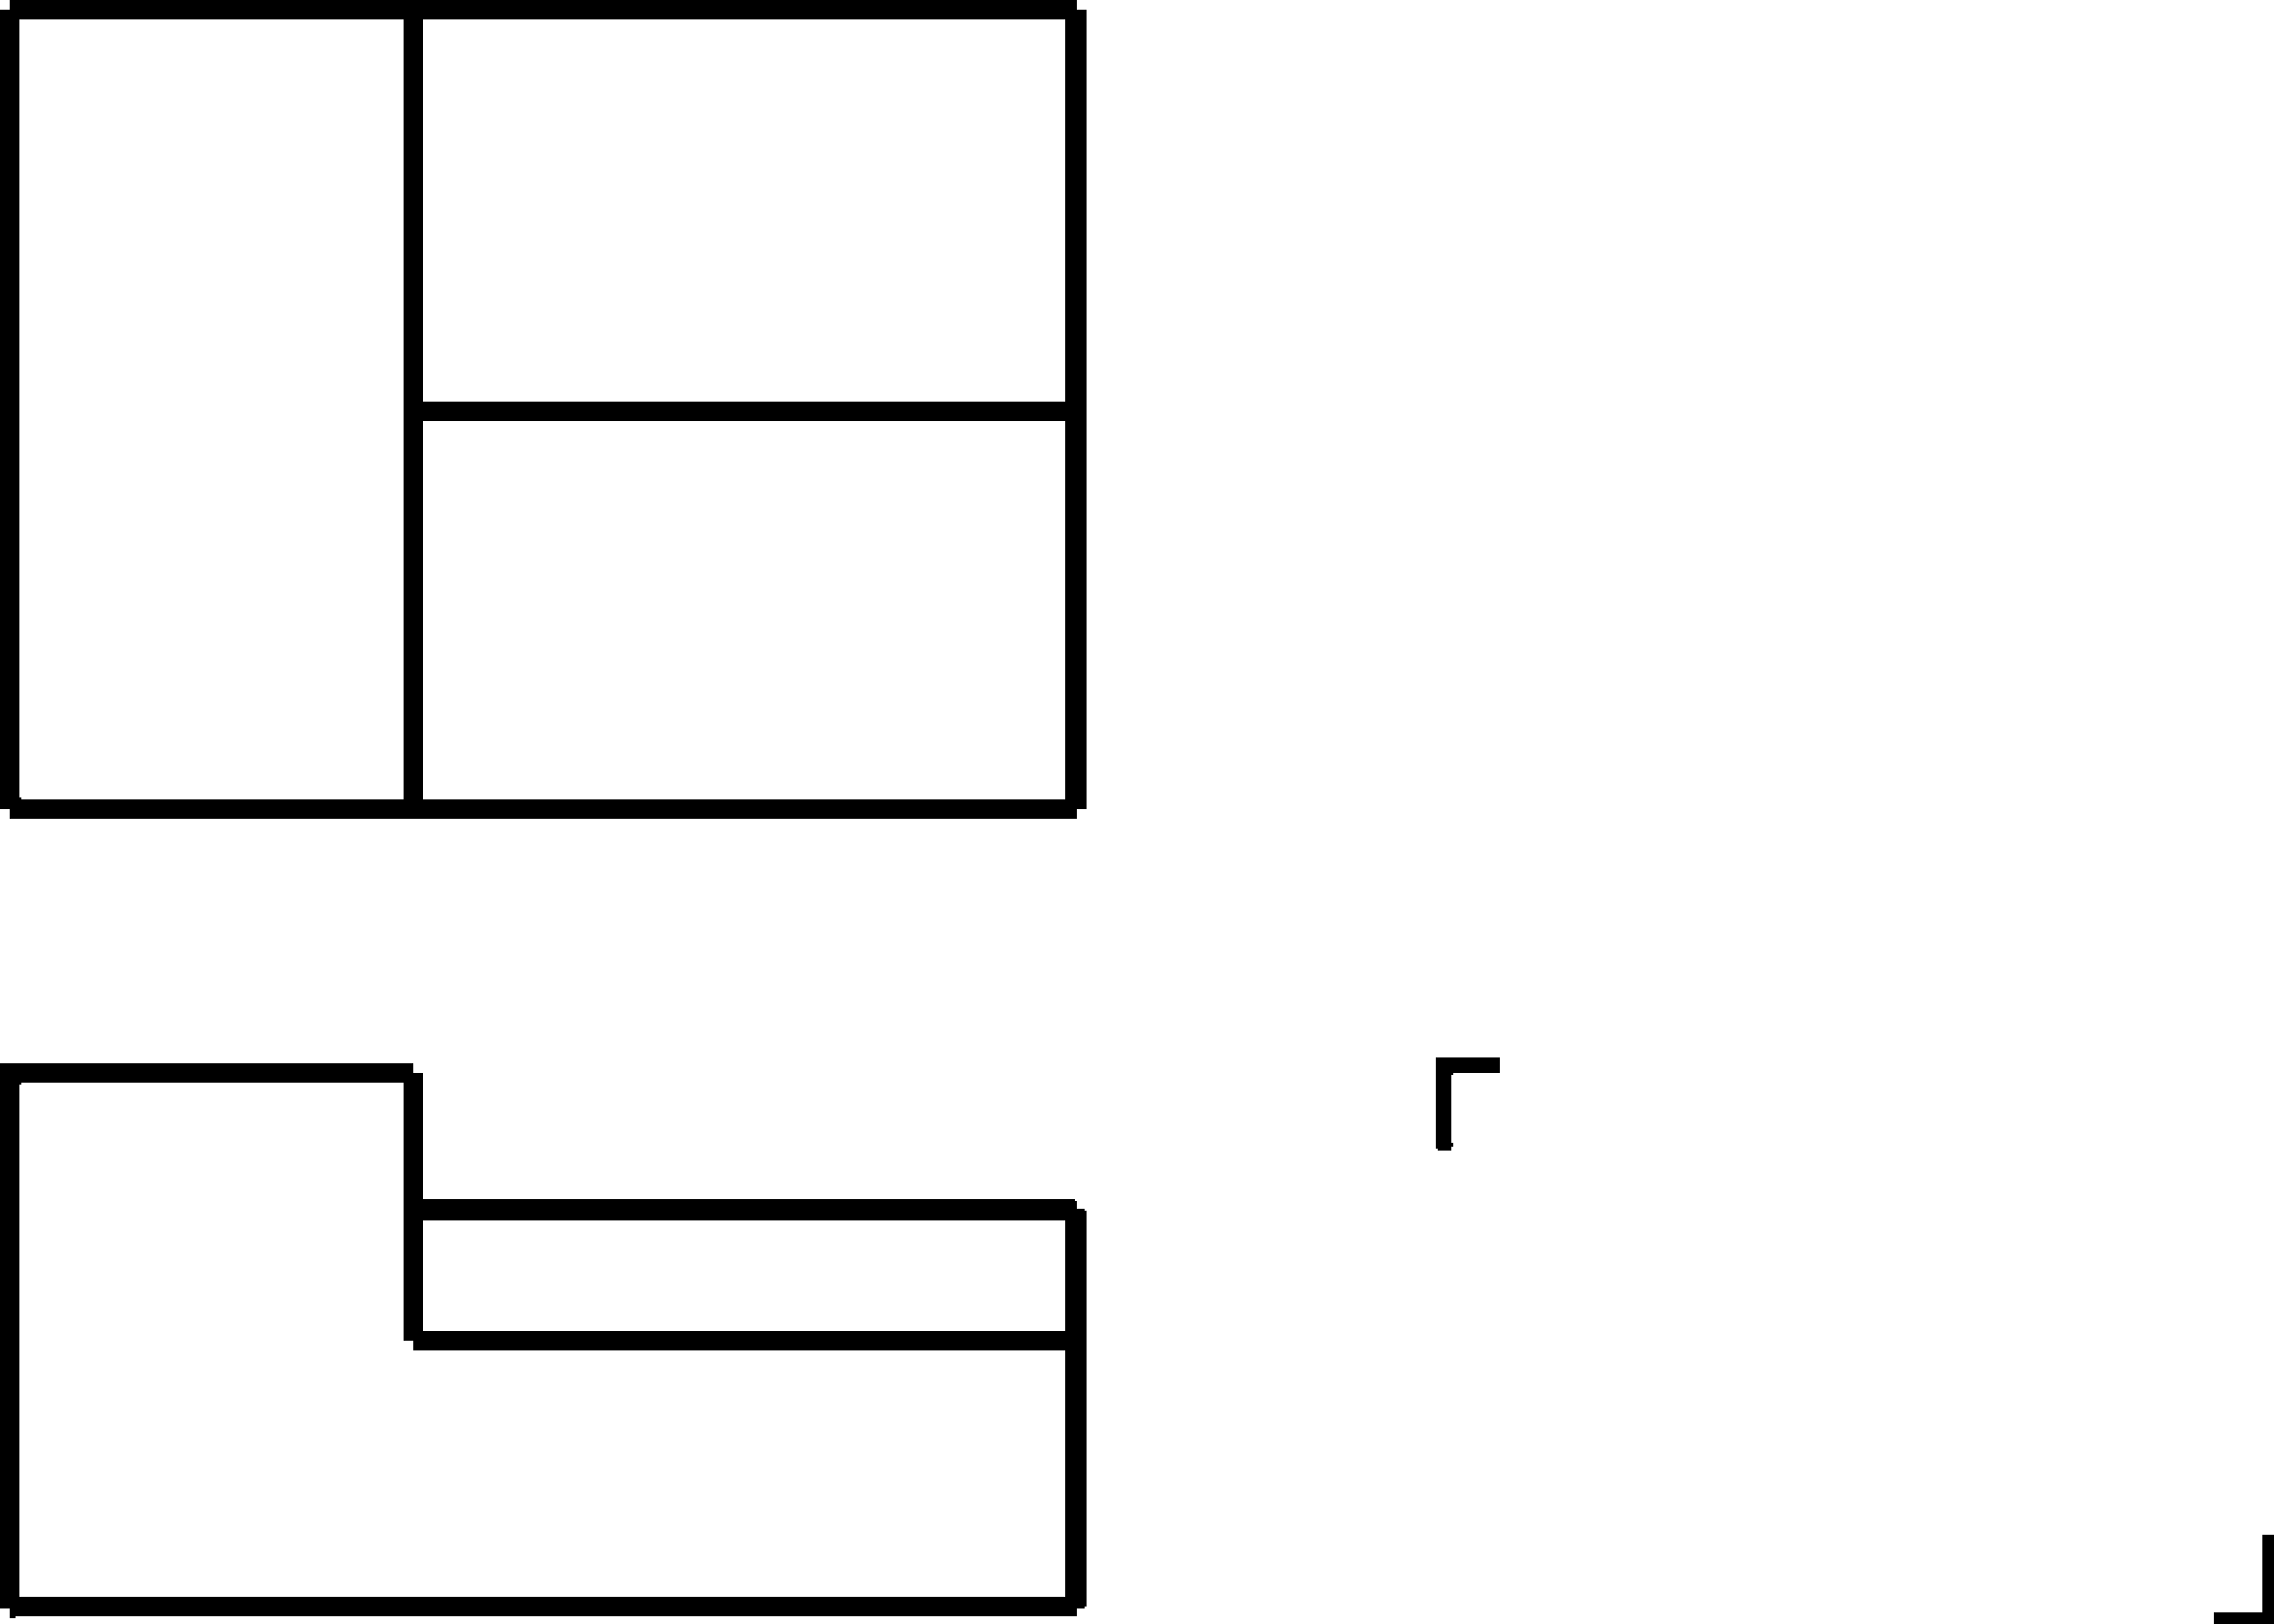
(A) 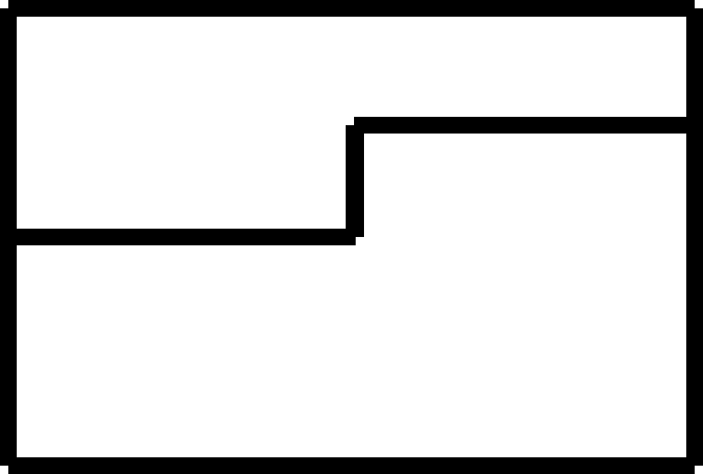 (B) 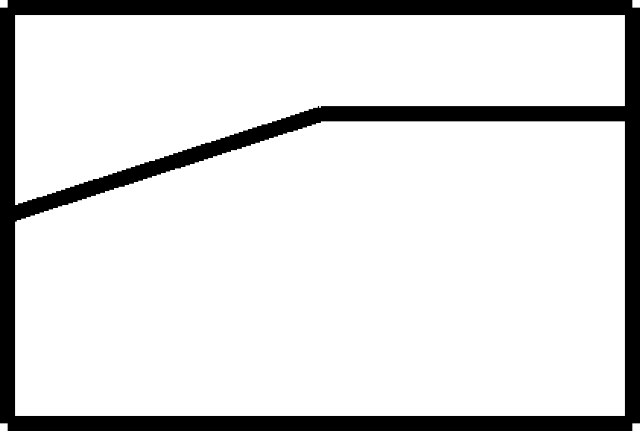 (C) 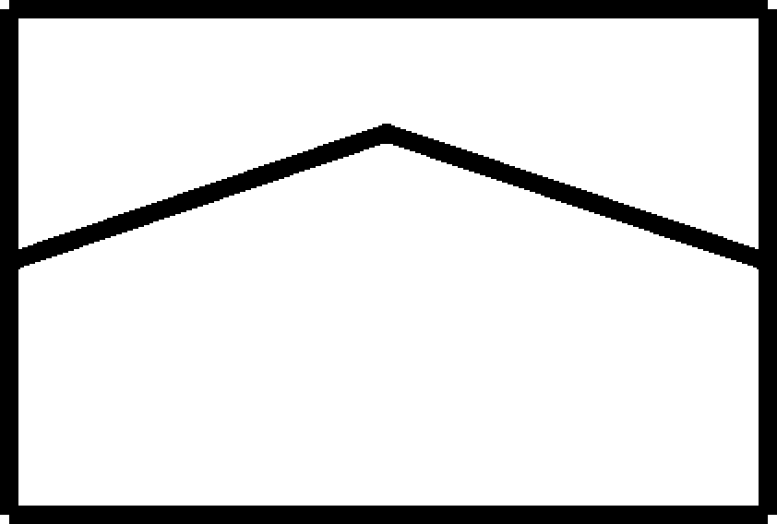 (D)以上皆是

（ ）40.正投影之投射線必定 (A)互相平行 (B)互相垂直 (C)垂直於物面 (D)交於一點

